Universidad Internacional Tres Fronteras (UNINTER)
FACULTAD DE CIENCIAS Y TECNOLOGÍA (FACITPRO) — INGENIERÍA CIVIL

TESIS DE GRADO
DISEÑO ESTRUCTURAL, OPTIMIZACIÓN ALGORÍTMICA (NSGA-II) Y METODOLOGÍA BIM (ISO 19650) DE UN EDIFICIO DE USO MIXTO DE 18 NIVELES Y 3 SUBSUELOS SOMETIDO A CARGAS DE VIENTO EN CIUDAD DEL ESTE
Aplicación al Caso de Estudio: Edificio de 18 Niveles (90.0m x 40.0m) en Ciudad del Este, Paraguay

Postulante:
José Valentino Chiappini Vergara
Ciudad del Este — Paraguay
2026

Resumen
El presente Trabajo de Grado aborda de manera integral el diseño estructural, la optimización espacial multiobjetivo mediante algoritmos genéticos (NSGA-II), la selección del sistema de entrepiso más económico y el modelado de información para la construcción (BIM) bajo la norma ISO 19650, aplicados a un edificio de uso mixto de 18 niveles en Ciudad del Este, Paraguay. La edificación posee una huella edificable de 85,0 m por 37,0 m (3.145,0 m² por nivel) y comprende tres Subsuelos de cocheras (278 plazas y salas técnicas), una Planta Baja comercial y logística, dieciocho niveles residenciales con 432 apartamentos distribuidos en tres disposiciones intercaladas, y una azotea técnica con terraza de eventos y piscina recreativa.
El trabajo se desarrolla con un enfoque metodológico híbrido. Las macro distribuciones de la Planta Baja, la planta tipo y la azotea se resolvieron por diseño directo, asistido por scripts paramétricos que trazaron la zonificación, y luego se refinaron a mano con criterio arquitectónico; los tres Subsuelos de cocheras también se resolvieron manualmente. La optimización por algoritmos genéticos (NSGA-II en Python/DEAP) se reserva para los problemas que admiten muchas alternativas: las arquitecturas interiores de los departamentos y las micro-distribuciones de la Planta Baja (administración, sanitarios, centro de negocios y depósito de residuos). Sobre esa base se seleccionó el sistema estructural de entrepiso más económico mediante una comparación de costos de cinco alternativas con análisis de sensibilidad, adoptándose la losa nervada o reticular alivianada (68,8 USD/m²). El análisis de la acción del viento se realiza adoptando la norma paraguaya NP 196:1991 y comparándola con tres normas internacionales (NBR 6123, ASCE 7-22 y Eurocódigo 1), y los elementos de hormigón armado se dimensionan bajo ACI 318-19 y NBR 6118, con verificación cruzada mediante programas de cálculo (PyNite) documentados en el anexo de cálculo en LaTeX.
Palabras clave: hormigón armado, losa nervada, viento, NP 196, NBR 6123, ASCE 7-22, Eurocódigo 1, NSGA-II, BIM, ISO 19650, Ciudad del Este.

Índice General

Índice de Ilustraciones

Índice de Tablas

Lista de Símbolos
Los símbolos que se usan en los cálculos tienen el siguiente significado. Se presentan aquí para que cualquier lector pueda consultarlos sin perder el hilo del texto.
Tabla : Símbolos principales empleados en los cálculos.
Símbolo | Unidad | Significado
f'c | MPa | Resistencia característica del hormigón a compresión (en este proyecto, 30 MPa)
fy | MPa | Tensión de fluencia del acero de refuerzo (en este proyecto, 500 MPa)
g | kN/m² | Carga permanente (peso propio, acabados, tabiquería)
q | kN/m² | Sobrecarga de uso (variable)
qu | kN/m² | Carga mayorada para el estado límite último
qs | kN/m² | Carga característica para el estado límite de servicio
w | kN/m | Carga lineal por metro de nervio o de viga
L | m | Luz entre apoyos
M⁻, M⁺ | kN·m | Momento flector negativo (apoyo) y positivo (tramo)
V | kN | Esfuerzo de corte
As | mm² | Área de acero de refuerzo
b | mm o cm | Ancho de la sección
d | mm o cm | Altura útil de la sección
h | cm | Canto o espesor total
φ | — | Coeficiente de reducción de resistencia
ρ | — | Cuantía geométrica de armadura
Δ | mm | Flecha o deformación vertical
N | kN o MN | Carga axial

Lista de Abreviaturas
Tabla : Abreviaturas y siglas empleadas en el documento.
Sigla | Significado (explicado en castellano)
H°A° | Hormigón armado
ELU | Estado límite último (seguridad estructural)
ELS | Estado límite de servicio (deformaciones y fisuras)
ACI 318 | Reglamento de hormigón estructural del Instituto Americano del Hormigón
NBR | Norma Brasileña (Associação Brasileira de Normas Técnicas)
NP | Norma Paraguaya (Instituto Nacional de Tecnología, Normalización y Metrología, INTN)
ASCE 7 | Norma de cargas mínimas de la Sociedad Americana de Ingenieros Civiles
ISO | Organización Internacional de Normalización
BIM | Modelado de la información de la construcción
CDE | Entorno común de datos del proyecto
BEP | Plan de ejecución BIM
IFC | Formato abierto de intercambio de modelos de construcción
NSGA-II | Algoritmo genético multiobjetivo no dominado, versión 2
AG | Algoritmo genético
FEM | Método de elementos finitos
PCI | Protección contra incendio
BMS | Sistema de gestión y monitoreo del edificio
HVAC | Climatización, ventilación y aire acondicionado
EBAR | Estación de bombeo de aguas residuales
PTE | Planta de tratamiento de efluentes (agua de lluvia)
RSU | Residuos sólidos urbanos
ANDE | Administración Nacional de Electricidad (Paraguay)
PMR | Persona con movilidad reducida
USD, Gs | Dólar estadounidense y guaraní paraguayo

Glosario
Para facilitar la lectura a quien no es especialista, se define en palabras simples el significado de los términos técnicos más usados en el documento.
- Pilar: elemento vertical de hormigón armado que transmite las cargas hacia abajo, hasta la fundación.
- Viga: elemento horizontal que recoge las cargas de las losas y las lleva a los pilares o muros.
- Losa: superficie plana y horizontal que separa dos pisos y recibe directamente las cargas de uso.
- Losa nervada o alivianada: losa que en lugar de hormigón macizo tiene nervios y casetones huecos, para pesar menos.
- Nervio: costilla de hormigón que contiene el acero de tracción en una losa nervada.
- Casetón: molde hueco que se coloca entre nervios para alivianar la losa y darle fondo plano.
- Capa de compresión: loseta delgada superior de la losa nervada, que trabaja a compresión.
- Flexión: deformación de un elemento que se curva, con una cara comprimida y otra traccionada.
- Cortante: esfuerzo que tiende a cortar un elemento, como una tijera.
- Flecha: deformación vertical de una losa o viga bajo carga.
- Deriva de piso: deformación horizontal relativa entre un piso y el siguiente, causada por el viento.
- Núcleo: caja vertical de hormigón armado que contiene ascensores y escaleras y resiste el viento.
- Pilar apeado: pilar que no llega a la fundación y nace sobre una losa; se busca evitarlo.
- Grilla estructural: conjunto de ejes en planta donde se ubican los pilares.
- Momento de vuelco: efecto del viento que tiende a volcar el edificio.
- Ráfaga: golpe de viento de corta duración y velocidad superior al promedio.
- Barlovento y sotavento: cara del edificio que enfrenta al viento y cara opuesta, respectivamente.
- Cisterna: depósito de agua ubicado en los niveles bajos del edificio.
- Tanque elevado: depósito de agua ubicado en la azotea, que da presión por gravedad.
- Shaft: hueco vertical por donde suben las instalaciones entre pisos.

Capítulo 1: Introducción

1.1 Planteamiento del Problema
Ciudad del Este, capital del Departamento de Alto Paraná, es uno de los polos comerciales y de servicios más dinámicos del Paraguay. Su crecimiento demográfico y económico impulsa una densificación urbana vertical: cada vez se construyen más edificios en altura sobre terrenos que antes ocupaban casas bajas. Esta tendencia demanda edificaciones de uso mixto, es decir, que combinen locales comerciales, cocheras y viviendas, capaces de aprovechar el suelo y de dar rentabilidad al inversor. Sin embargo, construir en altura introduce desafíos técnicos que el diseño tradicional, hecho por partes y sin coordinación, no resuelve de manera integral.
El primer desafío es estructural. Un edificio alto pesa mucho y recibe fuerzas horizontales importantes del viento. Si la estructura no se piensa desde el principio junto con la arquitectura, aparecen los llamados pilares apeados: columnas que nacen sobre una losa y no continúan hasta abajo. Estos pilares obligan a usar losas de transición enormes, encarecen la obra y son una fuente de riesgos. La experiencia profesional indica que lo correcto es definir una grilla de pilares continua y regular desde el último subsuelo hasta la azotea, de modo que cada pilar transmita su carga directamente a la fundación.
El segundo desafío es la acción del viento. En un edificio de 18 niveles, el viento es la fuerza horizontal más importante y, muchas veces, la que gobierna el dimensionamiento de la estructura. Paraguay cuenta con la norma NP 196:1991, «Fuerzas del viento en las construcciones», pero se trata de una norma antigua y de alcance limitado, por lo que muchos proyectistas locales complementan el cálculo con códigos internacionales. Eso plantea una pregunta legítima: ¿cuánto cambian los resultados según la norma que se adopte? Para responderla, este trabajo adopta la norma paraguaya NP 196:1991 y la compara con tres normas internacionales de referencia: la NBR 6123 de Brasil, el ASCE 7-22 de Estados Unidos y el Eurocódigo 1 de Europa.
El tercer desafío es de gestión de la información. En la construcción tradicional, la arquitectura, la estructura y las instalaciones se desarrollan por separado, cada una en sus propios planos. Esa fragmentación genera errores: cañerías que chocan con vigas, pérdidas de tiempo y reprocesos. La metodología BIM, ordenada por la norma internacional ISO 19650, propone trabajar sobre un modelo digital único y compartido, donde todas las disciplinas se coordinan y la información queda trazada durante todo el proyecto.
En síntesis, el problema de investigación se configura en torno a tres dimensiones que se entrelazan: (i) lograr una estructura de hormigón armado eficiente y con continuidad vertical plena; (ii) evaluar con rigor la acción del viento mediante normas internacionales comparadas, ante la ausencia de un código local; y (iii) implementar un flujo de trabajo BIM conforme a ISO 19650 que integre la optimización del diseño con la coordinación de todas las disciplinas.

1.2 Preguntas de Investigación
De lo anterior surgen las preguntas que guían este trabajo. Se formulan de manera abierta, es decir, de modo que no puedan responderse con un simple sí o no, sino que obliguen a explicar cómo se hace, cuáles son los resultados y de qué manera se logra cada objetivo:
- ¿Cómo lograr una distribución espacial y una grilla estructural de un edificio de uso mixto de 18 niveles que maximice la superficie útil y garantice el 100 % de continuidad vertical de los elementos resistentes, evitando los pilares apeados?
- ¿Cuáles son las presiones, las succiones, los cortantes en la base, los momentos de vuelco y las deformaciones de piso que el viento produce sobre este edificio, y cuáles son las diferencias cuantitativas entre los resultados de la NP 196:1991, la NBR 6123, el ASCE 7-22 y el Eurocódigo 1?
- ¿Cómo se dimensionan y se verifican los elementos de hormigón armado (losas nervadas, pilares, núcleos y fundaciones) bajo las solicitaciones combinadas del peso propio y del viento, en los estados límites últimos y de servicio, incluyendo el confort de los ocupantes en el último piso?
- ¿De qué manera la metodología BIM bajo la norma ISO 19650, apoyada en el modelado paramétrico y en la optimización de las arquitecturas interiores, permite integrar y coordinar la información de las disciplinas de arquitectura, estructura e instalaciones, reduciendo las interferencias y los reprocesos?

1.3 Objetivos

1.3.1 Objetivo General
Desarrollar el diseño arquitectónico y estructural, la optimización de las arquitecturas interiores por algoritmos genéticos y el modelado de la información de la construcción (BIM) bajo la norma ISO 19650 de un edificio de uso mixto de 18 niveles sometido a la acción del viento, evaluado en el contexto urbano y normativo de Ciudad del Este, Paraguay.

1.3.2 Objetivos Específicos
- Definir por diseño directo, asistido por scripts paramétricos y refinado a mano, las macro distribuciones de la Planta Baja, la planta tipo y la azotea, y la grilla estructural de pilares alineada a los núcleos gemelos.
- Formular un algoritmo genético multiobjetivo (NSGA-II) que optimice las arquitecturas interiores de los departamentos y las micro-distribuciones de la Planta Baja, minimizando pasillos y maximizando la calidad de los espacios.
- Diseñar la distribución arquitectónica de los tres Subsuelos de cocheras (278 plazas), la Planta Baja comercial y logística (3.145,0 m²) y los dieciocho niveles residenciales (432 apartamentos en tres disposiciones intercaladas).
- Seleccionar el sistema estructural de entrepiso más económico mediante una comparación de costos de cinco alternativas, con análisis de sensibilidad de los precios.
- Consolidar dos núcleos gemelos rígidos de hormigón armado que concentren los servicios verticales (ascensores, escalera de emergencia y ducto de residuos) y absorban los esfuerzos cortantes del viento.
- Aplicar la norma paraguaya NP 196:1991 y las normas internacionales NBR 6123, ASCE 7-22 y Eurocódigo 1 para calcular las presiones, los cortantes en la base, los momentos de vuelco y las deformaciones, y comparar cuantitativamente los resultados.
- Dimensionar y verificar los elementos de hormigón armado (losas nervadas, pilares, núcleos y fundaciones) bajo los estados límites últimos y de servicio, documentando el cálculo manual y su verificación con programas en el anexo de cálculo.
- Implementar el flujo de trabajo BIM bajo ISO 19650 (Plan de Ejecución BIM, entorno común de datos y nomenclatura) integrando los scripts de optimización con el modelado en Revit 2024.

1.4 Justificación
La pertinencia de este trabajo se sustenta en tres contribuciones: técnica, normativa y metodológica.
Desde el punto de vista técnico, el diseño directo de la macro distribución y la alineación de la grilla a los núcleos permiten cuantificar cuánto hormigón y cuánto acero se ahorra al garantizar la continuidad vertical de los pilares y su ubicación sobre ejes de muros. Además, recalcular las secciones de los pilares por grupos de niveles, en lugar de usar una sección constante y arbitraria, optimiza el consumo de materiales sin resignar seguridad.
Desde el punto de vista normativo, el trabajo adopta la norma paraguaya NP 196:1991 y la compara con tres códigos internacionales de uso extendido. Como la NP 196 es una norma antigua, contrastarla con la NBR 6123, el ASCE 7-22 y el Eurocódigo 1 aporta evidencia cuantitativa sobre cuánto influye la elección de la norma en el dimensionamiento y permite identificar la más conservadora. Esta información es de alto valor para los proyectistas locales y para las discusiones regulatorias del país, y muestra además la vigencia y las limitaciones de la norma nacional.
Desde el punto de vista metodológico, integrar el diseño directo, la optimización algorítmica de las arquitecturas interiores y la gestión BIM bajo ISO 19650, con un ajuste arquitectónico manual, demuestra un enfoque híbrido, replicable en otros proyectos y alineado con las tendencias internacionales del diseño asistido por computadora y de los entornos comunes de datos.
Finalmente, el trabajo tiene valor formativo y profesional: documenta de manera completa y pedagógica cómo se calcula un edificio real, desde la definición del sistema estructural hasta el cómputo de materiales, con todas las verificaciones exigidas por las normas. De este modo, cualquier lector sin conocimiento previo puede seguir el razonamiento y comprender por qué cada decisión fue tomada.

1.5 Hipótesis de la Investigación
- H1: El diseño directo de la macro distribución, refinado manualmente, y una grilla estructural alineada a los núcleos gemelos logran que el 100 % de los pilares conserven la continuidad vertical y se ubiquen sobre ejes de muros, sin interferir los ambientes.
- H2: La adopción de un módulo estructural de 7,875 m en las alas, coordinado con los locales comerciales y con los bordes de los núcleos, maximiza la regularidad estructural y la superficie útil frente a módulos alternativos.
- H3: Los resultados de la acción del viento presentan diferencias cuantitativas importantes entre la NP 196:1991, la NBR 6123, el ASCE 7-22 y el Eurocódigo 1, y es posible identificar el código más conservador para el dimensionamiento en Ciudad del Este.
- H4: Los dos núcleos gemelos de hormigón armado (7 m por 9 m, rotados 90°) absorben la mayor parte de los esfuerzos cortantes del viento y mantienen las deformaciones de piso dentro de los límites admisibles.
- H5: El flujo de trabajo BIM bajo ISO 19650, con su entorno común de datos y su nomenclatura única, reduce las interferencias entre disciplinas y asegura la trazabilidad de la información durante todo el proyecto.

1.6 Alcance
El alcance del Trabajo de Grado comprende las siguientes actividades: el diseño de la distribución arquitectónica de los niveles y de la grilla estructural; la optimización de las arquitecturas interiores por algoritmos genéticos; la selección del sistema de entrepiso por costo; el análisis del viento bajo la norma paraguaya NP 196:1991 y tres normas internacionales; el diseño estructural de hormigón armado; el diseño conceptual de las instalaciones; los cómputos métricos; el presupuesto; el cronograma de obra; y la redacción del documento final de tesis.
Quedan fuera del alcance la micro-distribución interior de los salones comerciales de Planta Baja (que son espacios libres que define el arrendatario), la construcción material de la obra y el estudio geotécnico de detalle del terreno, que condiciona el proyecto de fundaciones y que es tarea del propietario contratar.

1.7 Resumen del Programa Arquitectónico
El edificio se organiza en cuatro grandes bloques funcionales: los tres Subsuelos de cocheras, la Planta Baja comercial y de servicios, los dieciocho niveles residenciales y la azotea técnica y de esparcimiento. La composición por niveles se resume en la Tabla .
Tabla : Resumen General del Programa Arquitectónico y Estructural por Niveles.
Nivel / Sector | Cota / Altura | Superficie por Nivel | Destino Funcional
Subsuelos S1–S3 | -10,50 m a -3,50 m (3,50 m c/u) | 3.145,0 m² | Cocheras (278 plazas) + salas técnicas (S1)
Planta Baja (PB) | 0,00 m (4,00 m libres) | 3.145,0 m² | 5 locales comerciales + lobby + residuos + servicios
Pisos P01–P18 | +4,00 m a +60,95 m (3,35 m c/u) | 2.949,0 m² | Torre residencial (432 apartamentos, disposiciones A/C/B)
Azotea (AZ) | +64,30 m | 2.949,0 m² | Salas de máquinas + tanques + terraza de eventos + piscina 8×16 m

1.8 Guía de Lectura del Documento
Este documento está escrito con un criterio pedagógico: cada concepto se explica desde cero antes de usarlo. El Capítulo 2 presenta los fundamentos (qué es el hormigón armado, qué es la losa nervada, cómo actúa el viento, qué son los algoritmos genéticos y qué es BIM) y está pensado para que cualquier lector pueda entender el resto sin conocimientos previos. El Capítulo 3 describe la metodología de trabajo. El Capítulo 4 describe el edificio, planta por planta. El Capítulo 5 explica el sistema estructural adoptado y cómo se eligió por costo. El Capítulo 6 desarrolla el análisis del viento bajo la norma paraguaya y las tres normas internacionales. El Capítulo 7 desarrolla el diseño de cada elemento de hormigón armado, paso a paso. Los Capítulos 8 y 9 cubren las instalaciones, los cómputos, el presupuesto y el cronograma. El Capítulo 10 reúne las conclusiones. Finalmente, las referencias y los anexos completan el trabajo, con el desarrollo matemático detallado en el anexo de cálculo.

Capítulo 2: Marco Teórico
Antes de calcular cualquier cosa conviene entender qué es cada elemento, cómo trabaja y por qué se eligió. Este capítulo está escrito para que cualquier lector, aunque nunca haya estudiado estructuras, pueda seguir después cada número del cálculo. Primero se presenta el hormigón armado y sus componentes; luego la losa nervada, que es el sistema de entrepiso adoptado; después la acción del viento, que es la fuerza horizontal más importante en un edificio alto; y finalmente las dos herramientas de gestión que ordenan todo el trabajo: la optimización por algoritmos genéticos y la metodología BIM bajo la norma ISO 19650.

2.1 El Hormigón Armado: Qué Es y Cómo Trabaja

2.1.1 El Problema: el Hormigón Resiste la Compresión pero no la Tracción
El hormigón es una mezcla de cemento, arena, piedra y agua que, al endurecer, forma un material pétreo. Su virtud principal es que resiste muy bien los esfuerzos de compresión: se le puede apretar con enorme fuerza sin que se rompa. Su defecto es que resiste muy mal la tracción: si se lo estira, se fisura y se parte con poco esfuerzo. En números redondos, un hormigón de resistencia f'c = 30 MPa soporta del orden de 30 MPa a compresión, pero apenas unos 3 MPa a tracción, es decir, alrededor de un 10 %.
Para entender la diferencia, imagine que aprieta una esponja entre las manos: aguanta mucho. Ahora imagine que la estira desde los extremos: se rompe enseguida. El hormigón se comporta de manera parecida. Esto no sería un problema si los elementos estructurales solo se comprimieran, pero en la realidad las losas y vigas se flexionan, y al flexionarse una parte de la sección queda comprimida y la otra parte estirada (traccionada).

2.1.2 La Solución: el Acero Toma la Tracción
La solución es combinar el hormigón con barras de acero. El acero sí resiste muy bien la tracción: una barra de acero CA-50 soporta del orden de 500 MPa, o sea unas 160 veces más que el hormigón estirado. Entonces se coloca hormigón donde hay compresión y barras de acero donde hay tracción, de modo que cada material trabaja en lo que es bueno. A ese conjunto se lo llama hormigón armado: el hormigón es el material resistente a la compresión y el acero es la armadura que absorbe la tracción.
El edificio de esta tesis usa hormigón H-30 (f'c = 30 MPa) y acero CA-50 (fy = 500 MPa). Esos dos valores aparecerán una y otra vez en los cálculos del Capítulo 7.

2.1.3 Por Qué Ambos Materiales Trabajan Juntos
Para que el hormigón y el acero formen un solo material compuesto deben cumplirse dos condiciones. La primera es la adherencia: el hormigón, al fraguar, se pega fuertemente a las barras corrugadas (las barras tienen resaltos justamente para mejorar ese agarre), de modo que cuando el hormigón se deforma arrastra al acero y viceversa. La segunda es que ambos materiales se dilaten de manera parecida con la temperatura: el coeficiente de dilatación térmica del hormigón y del acero son casi iguales (del orden de 10⁻⁵ por grado centígrado), por lo que al cambiar la temperatura no se separan. Gracias a estas dos condiciones, el hormigón y el acero se deforman juntos y comparten el trabajo.

2.1.4 Los Elementos de una Estructura de Edificio
Un edificio como el de este trabajo se puede imaginar como un esqueleto. Los elementos que lo forman son:
- Losas: superficies planas y horizontales que separan un piso de otro. Reciben directamente las cargas de uso (personas, muebles, tabiques, equipos) y las transmiten hacia abajo.
- Vigas: elementos horizontales (o de borde) que recogen las cargas de las losas y las llevan hasta los pilares o muros.
- Pilares: elementos verticales que reciben las cargas de las vigas y losas y las transmiten, piso a piso, hasta la fundación.
- Núcleos: cajas verticales de hormigón armado que encierran los ascensores y la escalera. Además de contener esos servicios, por su gran rigidez funcionan como el principal elemento que resiste las fuerzas horizontales del viento, algo así como el tronco de un árbol que evita que la copa se doble.
- Fundación: el elemento que recibe todas las cargas del edificio y las reparte en el terreno.
En este edificio hay losas nervadas en todos los niveles, pilares de hormigón armado con sección variable según la altura, dos núcleos gemelos y una fundación que se estudia en el Capítulo 7.

2.1.5 Qué Fuerzas Actúan sobre el Edificio
Las fuerzas que actúan sobre una estructura se agrupan en dos grandes familias. Las acciones verticales, que empujan hacia abajo, son el peso propio de la estructura (el peso del hormigón armado, que se toma como 25 kN por metro cúbico), las cargas permanentes (pisos, cielorrasos, tabiques) y las sobrecargas de uso (personas y muebles, que según la NBR 6120 valen 2.0 kN/m² en viviendas). Las acciones horizontales, que empujan de costado, son fundamentalmente el viento y, en menor medida, el sismo.
La unidad kN significa kilonewton y equivale aproximadamente al peso de 100 kg. Así, una sobrecarga de 2.0 kN/m² quiere decir que cada metro cuadrado de losa está previsto para soportar unos 200 kg de uso. Esta manera de leer las unidades ayuda a tener una idea física de los números que aparecerán más adelante.

2.2 La Losa Nervada: Fundamentos Teóricos

2.2.1 Qué Es una Losa y Cómo Trabaja
Una losa es un elemento estructural plano y horizontal que separa dos niveles de un edificio, soporta las cargas de uso y las transmite hacia los apoyos (pilares, vigas o muros). Cuando la losa recibe una carga vertical, se deforma hacia abajo y aparece un fenómeno llamado flexión: la cara superior de la losa se acorta (se comprime) y la cara inferior se alarga (se tracciona). Como el hormigón resiste muy bien la compresión pero casi nada la tracción, la zona inferior de la losa necesita acero, y el hormigón que ocupa esa zona traccionada no aporta resistencia: solo aporta peso.

2.2.2 Qué Significa Flexionar: la Analogía de la Regla
Para entender la flexión basta con tomar una regla de plástico y apoyarla entre dos libros, dejando un tramo libre en el medio. Al empujar el centro hacia abajo, la regla se curva. Si se mira con atención, la parte de arriba de la regla se estira y la de abajo se comprime, aunque en una regla tan delgada casi no se note. En una losa de hormigón ocurre lo mismo: al flexionarse, la cara de arriba se comprime y la de abajo se estira. Ahí está la clave de todo el capítulo: el hormigón de la cara inferior, que está estirada, es prácticamente inútil; por eso conviene quitarlo y reemplazarlo por acero.

2.2.3 Por Qué la Losa Maciza Desperdicia Hormigón
Una losa maciza es una plancha de hormigón de espesor constante. Es simple de construir, pero coloca hormigón en toda la sección, incluida la zona inferior traccionada donde ese hormigón no colabora. En una losa de gran luz, ese hormigón inerte representa una enorme cantidad de peso muerto: peso que hay que sostener con pilares y fundaciones más grandes, y que además aumenta la masa del edificio y, con ella, las fuerzas del viento y del sismo. La losa maciza es, entonces, un sistema sencillo pero poco eficiente cuando las luces son grandes.

2.2.4 Cómo Nace la Losa Nervada
La losa nervada nace de un razonamiento muy simple: si el hormigón de la zona traccionada no sirve, se lo quita. En lugar de una plancha maciza se deja una retícula de costillas de hormigón, llamadas nervios, que contienen el acero justo donde hace falta, y se corona el sistema con una capa delgada de hormigón llamada capa de compresión. El espacio que queda entre nervios se rellena con piezas huecas o livianas, llamadas casetones o alivianamientos, que solo sirven para dar forma y para que el piso tenga una superficie continua por arriba. El resultado es un entrepiso mucho más liviano y económico que la losa maciza, con una capacidad resistente comparable.

2.2.5 Las Tres Partes del Sistema
El sistema nervado/reticular alivianado está compuesto por tres partes fundamentales:
- Capa de compresión (o loseta superior): losa delgada de hormigón, normalmente de 10 cm, que corona el sistema. Transmite las cargas entre nervios y forma la zona comprimida de la flexión. Sobre ella se apoya el piso terminado.
- Nervios (o nervaduras): costillas de hormigón armado, típicamente de 10 cm de ancho, que alojan las armaduras principales de tracción y llevan las cargas hacia los apoyos. Se comportan como una malla de vigas embebidas.
- Casetones o alivianamientos: moldes huecos (de poliestireno expandido, plástico recuperable o bloques de hormigón) que ocupan el volumen entre nervios para eliminar hormigón inerte. Los casetones recuperables, además, permiten un fondo plano de la losa, apto para cielorraso.
En este edificio se adoptan casetones recuperables de plástico de 50 cm de base y 25 cm de alto, nervios de 10 cm de ancho separados 60 cm entre ejes (claro libre de 50 cm) y una capa de compresión de 10 cm. Con eso el canto total es de 35 cm en las plantas tipo y la azotea, y de 45 cm en Planta Baja y Subsuelos, porque ahí las luces son mayores.

2.2.6 Cómo Trabajan los Nervios: las Vigas T
El nervio, visto en corte, no trabaja solo. Como está unido a la capa de compresión, los dos forman en conjunto una sección con forma de T: el alma de la T es el nervio y el ala de la T es la capa de compresión que colabora a cada lado. Esta forma es muy eficiente porque concentra el hormigón arriba (donde hay compresión) y deja el acero abajo (donde hay tracción). Es la misma idea con la que se construyen las vigas de acero con perfil en I o las alas de un avión: mucho material lejos del centro, donde más sirve.
Además, el momento flector cambia de signo a lo largo de la losa. En el centro de un tramo la losa se flexiona con la tracción abajo, y por eso la armadura principal va abajo; pero sobre los apoyos (pilares o vigas de borde) el giro se invierte y la tracción pasa arriba, por lo que allí se coloca armadura superior. Ese detalle se ve reflejado en el plano de armado del Capítulo 7.

2.2.7 Losas Nervadas en Una o en Dos Direcciones
Cuando los nervios se disponen en una sola dirección, la losa se llama nervada unidireccional: la carga se reparte solo en esa dirección, como una serie de vigas paralelas. Cuando los nervios se disponen en dos direcciones perpendiculares (en este caso cada 60 cm en ambos sentidos), la losa se llama reticular o bidireccional. En el sistema bidireccional la carga se reparte entre las dos direcciones (una parte va en un sentido y el resto en el otro, de modo que la suma es la carga total), lo que reduce la flecha, aumenta la rigidez y mejora el comportamiento frente a cargas concentradas.
En este edificio los paneles de la grilla son aproximadamente cuadrados (7.875 m por 7 a 9 m). Cuando un panel es cuadrado o casi cuadrado, las dos direcciones trabajan de manera parecida y el comportamiento bidireccional resulta ventajoso. Por eso se adoptó la retícula de nervios en dos direcciones, que reparte la carga hacia las cuatro vigas de borde y mejora el comportamiento de los salones comerciales de gran luz.

2.2.8 Ventajas y Desventajas del Sistema
Las ventajas principales del sistema nervado son: el bajo peso propio (en este edificio 4.75 kN/m² frente a unos 9 kN/m² de una losa maciza de igual canto), el menor costo frente a las alternativas evaluadas, la gran rigidez y el buen comportamiento frente a vibraciones, el fondo plano apto para cielorraso, la posibilidad de pasar instalaciones por los espacios vacíos sin perforar la estructura, la mejor aislación térmica y acústica que dan los alivianamientos, y la versatilidad para cubrir grandes luces como las de los salones comerciales.
Sus limitaciones son: exige un canto total mayor que una losa maciza equivalente (lo que obliga a prever la altura en el proyecto arquitectónico), tiene menor resistencia al corte y a las cargas concentradas (lo que exige estribos cerca de los apoyos y nervios de reparto donde apoyan muros pesados), consume algo más de acero por metro cuadrado que la maciza (compensado por el ahorro de hormigón) y su construcción tiene más pasos por la colocación de los casetones, aunque los casetones recuperables agilizan el ciclo.

2.2.9 Por Qué se Eligió Este Sistema en Este Edificio
La selección de la losa nervada/reticular alivianada como sistema definitivo se apoya en cuatro criterios complementarios:
- Criterio técnico: el menor peso propio reduce las cargas axiales de los pilares (la carga máxima en la base llega a unos 13.8 MN, es decir unos 1.400 toneladas por pilar), las solicitaciones sobre la fundación y la masa del edificio, sin sacrificar rigidez gracias a la inercia que aporta el canto total.
- Criterio económico: la comparación de costos de cinco sistemas de entrepiso, con precios unitarios verificados del mercado paraguayo (CYPE y CAPACO, julio de 2025) y un tipo de cambio de 6.100 guaraníes por dólar, ubicó a la losa nervada como la más económica (68.8 USD/m² sobre 68.611 m² de losa). El análisis de sensibilidad confirmó que gana en todos los escenarios evaluados.
- Criterio constructivo: la losa nervada con casetones recuperables no exige tecnología ni mano de obra especializada, a diferencia de la losa postensada, y hay amplia disponibilidad de materiales y proveedores en la zona.
- Criterio arquitectónico: permite cubrir grandes luces comerciales con fondo plano, da flexibilidad al arrendatario y admite el paso de instalaciones por los vacíos de los casetones sin cortar la estructura.
En síntesis, la losa nervada/reticular alivianada combina el menor costo, el menor peso y la mayor versatilidad constructiva y arquitectónica entre las alternativas evaluadas, resultando la solución óptima para este edificio de uso mixto. Su dimensionamiento detallado se desarrolla en el Capítulo 7 y en el anexo de cálculo.

2.3 La Acción del Viento
Cuanto más alto es un edificio, más importante es el viento. En un edificio bajo, el viento apenas se nota; en uno de 18 niveles, la fuerza horizontal del viento puede ser la solicitación más exigente sobre la estructura. Por eso el viento es uno de los temas centrales de esta tesis.

2.3.1 Qué Es el Viento y Por Qué Empuja
El viento es simplemente aire en movimiento. Aunque es muy liviano, cuando se mueve rápido y choca contra una superficie grande, como la fachada de un edificio, le transmite una fuerza considerable. Piense en el viento contra un cartel grande: cuanto más rápido sopla y más grande es el cartel, mayor es la fuerza. Lo mismo ocurre con la fachada del edificio.

2.3.2 Presión y Succión
Al chocar contra la fachada de barlovento (la cara que da al viento), el aire se frena y empuja: se produce una presión positiva. Al mismo tiempo, el aire que pasa por encima y por los costados se acelera y tiende a separarse, generando una presión negativa o succión en la fachada de sotavento (la cara opuesta) y en los laterales. El resultado es que el edificio no solo es empujado de un lado, sino también succionado del otro, y ambos efectos se suman. Si el edificio no es simétrico, además aparece un efecto de torsión, como cuando se empuja una puerta cerca de su borde libre.

2.3.3 Qué Es la Presión Dinámica del Viento
Para calcular cuánto empuja el viento se necesita su presión dinámica, que depende de la velocidad del viento al cuadrado. Esto significa que si la velocidad se duplica, la fuerza se cuadruplica: por eso las ráfagas fuertes son tan determinantes. La velocidad del viento, a su vez, no es igual a todas las alturas: cerca del suelo la rugosidad de la ciudad (edificios, árboles) frena el aire, y a medida que se sube en altura el viento es más veloz. Esa variación con la altura es lo que se llama perfil de velocidad o capa límite atmosférica.

2.3.4 Coeficientes y Ráfaga
La presión del viento no se aplica igual sobre todas las caras ni es constante en el tiempo. Para contemplar esto, las normas usan coeficientes de forma o de presión, que son números que corrigen la presión según la orientación y la geometría de cada cara. Además, el viento real llega en ráfagas, es decir, con picos de velocidad mucho mayores que el promedio; el factor de ráfaga tiene en cuenta esos picos y la forma en que la estructura responde a ellos. En edificios flexibles como el de este trabajo también influye la respuesta dinámica, porque la estructura se mueve con el viento y ese movimiento puede amplificar los efectos.

2.3.5 Derivas y Confort
En un edificio alto no alcanza con que la estructura no se rompa: también importa cuánto se mueve. La deriva de piso es la deformación horizontal relativa entre un piso y el siguiente; si es excesiva, las paredes se fisuran y los ocupantes sienten que el edificio se bambolea. Además, en los últimos pisos se verifica el confort frente a las aceleraciones: las personas perciben las vibraciones y, si superan cierto umbral, sienten mareo o inseguridad. Ambas verificaciones se conocen como estados límite de servicio y se explican con detalle, junto con los límites de la norma, en el Capítulo 6.

2.4 Optimización Multiobjetivo con Algoritmos Genéticos (NSGA-II)

2.4.1 Qué Significa Optimizar
Optimizar es buscar la mejor solución posible a un problema que tiene muchas alternativas. En este edificio, por ejemplo, hay muchísimas maneras de ubicar los pilares sobre la planta. Se podría probar cada combinación una por una, pero el número de posibilidades es enorme y llevaría años. Para eso existen los métodos de optimización: procedimientos que exploran de forma inteligente las alternativas en lugar de revisarlas todas.

2.4.2 La Idea de la Evolución
Un algoritmo genético se inspira en la evolución natural. Se parte de una población de soluciones (en este caso, distintas distribuciones del interior de un departamento o de un local), y a cada una se le mide su calidad mediante una función de aptitud. Las mejores soluciones se combinan entre sí (cruce) y se les introducen pequeños cambios aleatorios (mutación), generando una nueva generación que tiende a mejorar. Repitiendo el proceso muchas veces, la población evoluciona hacia soluciones cada vez mejores, igual que en la naturaleza sobreviven los individuos mejor adaptados.

2.4.3 Varios Objetivos a la Vez: NSGA-II
En la práctica casi nunca hay un solo objetivo. En este proyecto se busca, al mismo tiempo, que ningún pilar caiga en el interior de un ambiente, que la mayor cantidad posible de pilares quede alineada sobre ejes de muros y que la grilla sea lo más regular posible. Estos objetivos compiten entre sí: mejorar uno empeora otro. El algoritmo NSGA-II (de los autores Deb y colaboradores, año 2002) resuelve precisamente esto: en lugar de una única solución, entrega un conjunto de soluciones equilibradas, cada una con una compensación distinta entre los objetivos, para que el proyectista elija la más conveniente.
En este trabajo, NSGA-II se aplica a los problemas que realmente admiten muchas alternativas: las arquitecturas interiores de los departamentos y las micro-distribuciones de la Planta Baja (administración y BMS, sanitarios públicos, centro de negocios y depósito de residuos). En cambio, las macro distribuciones de los niveles y la grilla estructural no se resuelven con el algoritmo, porque la solución está fuertemente condicionada por el terreno, los núcleos y las luces comerciales: se definen por diseño directo y se refinan a mano. Esta combinación de diseño directo, script paramétrico y optimización puntual es lo que constituye la metodología híbrida del proyecto.

2.5 Metodología BIM y la Norma ISO 19650

2.5.1 Qué Es BIM
BIM son las siglas de Building Information Modelling, que en castellano se entiende como modelado de la información de la construcción. No se trata solo de dibujar el edificio en tres dimensiones: se trata de construir un modelo digital que contiene, además de la geometría, toda la información del proyecto (materiales, dimensiones, instalaciones, costos). Trabajar con un modelo así permite que arquitectura, estructura e instalaciones se coordinen sobre una misma base y evita los errores típicos de trabajar cada disciplina por separado.

2.5.2 El Entorno Común de Datos (CDE)
Para que un equipo trabaje ordenadamente con un modelo compartido hace falta un entorno común de datos, o CDE, que es un espacio único y organizado donde vive toda la información del proyecto. La norma distingue cuatro estados de la información: WIP (trabajo en curso, todavía sin compartir), Shared (compartido entre disciplinas), Published (publicado y aprobado para obra) y Archived (archivado, cuando ya no se usa). Esta tesis replica esa organización en su propia estructura de carpetas y en una nomenclatura única de archivos, de modo que siempre se sabe qué versión es la vigente.

2.5.3 Qué Aporta la Norma ISO 19650
La norma ISO 19650 (en sus partes 1 y 2) es el estándar internacional que ordena la gestión de la información de un proyecto durante todo su ciclo de vida. Define los roles y las responsabilidades, los estados por los que pasa la información y la forma de garantizar la trazabilidad de los entregables. Aplicarla en una tesis de grado permite demostrar que el proyecto se gestionó con el mismo rigor con el que una consultora profesional organizaría una obra real. En este trabajo la norma se concreta en el Plan de Ejecución BIM (BEP), el CDE, la nomenclatura de archivos y la interoperabilidad mediante archivos IFC entre Revit 2024, Navisworks y los scripts de cálculo en Python.

Capítulo 3: Metodología

3.1 Tipo de Investigación y Enfoque
Este trabajo es una investigación aplicada: no busca descubrir una ley nueva de la física, sino resolver un problema real de ingeniería, el diseño de un edificio de 18 niveles, aplicando y combinando los conocimientos y las normas existentes. El enfoque metodológico es híbrido, y esa palabra es importante: significa que el diseño no se resolvió ni solo a mano ni solo por computadora, sino combinando dos etapas que se complementan.
La primera etapa es de diseño directo, asistido por scripts paramétricos. La macro distribución de cada nivel y la grilla estructural están fuertemente condicionadas por el terreno, por los dos núcleos gemelos y por las luces de los locales comerciales, de modo que la solución válida es prácticamente única: no tiene sentido buscarla con un optimizador porque no hay muchas alternativas entre las que elegir. Se programaron entonces scripts en Python que trazan de manera ordenada la zonificación y la grilla, y esos esquemas se refinaron a mano con criterio arquitectónico. La segunda etapa es de optimización propiamente dicha, y se aplica a los problemas que sí admiten muchas variantes: las arquitecturas interiores de los departamentos y las micro-distribuciones de la Planta Baja, que se resuelven con el algoritmo genético NSGA-II.
Este enfoque híbrido tiene una virtud práctica: usa la computadora para lo que la computadora hace mejor (trazar la zonificación de forma ordenada y explorar, con el algoritmo genético, las muchas variantes de una arquitectura interior) y deja al ingeniero a cargo de las decisiones que requieren juicio, como las circulaciones, las vistas y la comodidad de cada ambiente. Es la forma de trabajo que hoy usan las consultoras de ingeniería más avanzadas.

3.2 Regla de Oro del Trabajo: Ningún Dato se Inventa
Todo el proyecto se apoya en una regla estricta: ningún dato técnico se inventa. Cada valor de carga, cada coeficiente de norma, cada precio y cada dimensión proviene de una de estas tres fuentes: una norma reconocida (NBR, ASCE, ACI, Eurocódigo, ISO), un documento del propio proyecto (planos, cómputos, informes) o una fuente verificable (cotizaciones, publicaciones técnicas). Cuando un dato no está disponible, en lugar de suponerlo se lo declara explícitamente como pendiente y se indica quién debe aportarlo. Esta disciplina es la que hace que el trabajo sea defendible: cualquier número puede rastrearse hasta su origen.

3.3 Etapas del Desarrollo
La investigación se desarrolló en etapas encadenadas, donde cada una aprovecha los resultados de la anterior. Se describen a continuación en su orden real de trabajo.

3.3.1 Etapa de Fundamentos
Se consolidó el marco teórico: qué es el hormigón armado, cómo trabaja una losa nervada, cómo actúa el viento sobre un edificio alto, qué son los algoritmos genéticos y en qué consiste la metodología BIM bajo ISO 19650. También se recopilaron las normas que se aplicarían y se definió el problema, las preguntas de investigación y los objetivos.

3.3.2 Etapa de Macro Distribución y Grilla
Se programaron los scripts en Python que trazan, de manera ordenada y determinista, la macro distribución de la Planta Baja, las tres disposiciones de planta tipo residencial, la azotea y la grilla estructural de pilares alineada a los núcleos gemelos. Como la solución está fuertemente condicionada por el terreno, los núcleos y las luces comerciales, estos scripts generan un único esquema válido, que luego se refina a mano. Los tres Subsuelos de cocheras se resolvieron directamente a mano.

3.3.3 Etapa de Optimización Algorítmica
Se aplicó el algoritmo genético NSGA-II, mediante la biblioteca DEAP de Python, a los problemas que admiten muchas alternativas: las arquitecturas interiores de los departamentos y las micro-distribuciones de la Planta Baja (administración y BMS, sanitarios públicos, centro de negocios y depósito de residuos). En cada caso el algoritmo parte de una población de soluciones, la evalúa según dos o tres objetivos y evoluciona durante decenas de generaciones hasta obtener un conjunto de soluciones equilibradas, entre las que se elige la definitiva.

3.3.4 Etapa de Refinamiento Arquitectónico Manual
Sobre los esquemas trazados por los scripts y las soluciones propuestas por el algoritmo, el proyectista ajustó circulaciones, accesos, ventilación y vistas. Este paso es el que convierte una solución técnicamente correcta en una solución arquitectónicamente buena.

3.3.5 Etapa de Selección del Sistema Estructural
Con la grilla de pilares ya fija, se compararon cinco sistemas de entrepiso distintos, calculando el costo de cada uno con los mismos pilares y los mismos precios. Se hizo además un análisis de sensibilidad, que consiste en mover los precios y volver a comparar, para comprobar si el sistema ganador sigue ganando aunque los precios cambien. El sistema adoptado fue la losa nervada.

3.3.6 Etapa de Cálculo Estructural
Se dimensionaron y verificaron todos los elementos de hormigón armado bajo las normas ACI 318-19 y NBR 6118: la losa nervada, los pilares, los núcleos y las fundaciones. Cada elemento se calculó primero a mano, siguiendo paso a paso la norma, y luego se verificó con un programa de elementos finitos (PyNite). Esta doble verificación, manual y por programa, es la que da confianza en los resultados.

3.3.7 Etapa de Análisis del Viento
Se desarrolló el cálculo del viento adoptando la norma paraguaya NP 196:1991 y comparándola con las normas internacionales NBR 6123, ASCE 7-22 y Eurocódigo 1, con planillas por nivel, y se compararon sus resultados para identificar la norma más conservadora.

3.3.8 Etapa de Instalaciones, Cómputos y Coordinación
Se diseñaron de manera conceptual las instalaciones del edificio (sanitarias, cloacales, pluviales, eléctricas, contra incendio y mecánicas), se calcularon los cómputos métricos de materiales, se armó el presupuesto y se definió el cronograma de obra. La coordinación entre disciplinas se planificó sobre modelos federados, con detección de interferencias.

3.3.9 Etapa de Redacción del Documento
Finalmente se redactó este documento, con sus figuras, tablas y el anexo de cálculo donde se desarrolla matemáticamente cada verificación.

3.4 Flujo de Datos entre los Programas
Una de las decisiones que más ordena el trabajo es que los programas no dupliquen información: cada dato vive en un solo lugar y los demás programas lo consultan. En la práctica, el modelo estructural de geometría es la fuente única de verdad de coordenadas y niveles; los scripts de optimización le pasan las grillas y las distribuciones; los módulos de cálculo toman esa geometría y le aplican las cargas y las normas. Así, si cambia una dimensión, el cambio se propaga sola y no hay planos contradictorios.
Ese flujo se apoya en la idea de interoperabilidad, que es una de las bases de BIM: los datos viajan de un programa a otro mediante formatos estándar (como IFC, entre Revit y Navisworks; o CSV y JSON, entre los scripts de Python y las planillas). De este modo, el modelo arquitectónico, el estructural y el de instalaciones pueden compararse entre sí y detectar interferencias antes de la obra.

3.5 Herramientas y Normativas de Referencia
- Programas de modelado y coordinación: Autodesk Revit 2024 (versión 24.3.60.12, interfaz en inglés), formato IFC para intercambio, Navisworks para detección de interferencias y Dynamo para automatización.
- Programas de cálculo y optimización: Python, con la biblioteca DEAP para los algoritmos genéticos NSGA-II; PyNite para el análisis de elementos finitos; CYPE para verificación comercial; y LaTeX (MiKTeX) para el anexo de cálculo.
- Planillas y documentos: Microsoft Excel para cómputos y presupuesto, y Microsoft Word para el documento de tesis.
- Normas de viento: NP 196:1991 (Paraguay), NBR 6123:2023 (Brasil), ASCE/SEI 7-22 (Estados Unidos) y Eurocódigo 1, parte 1-4 (EN 1991-1-4, Europa).
- Normas de hormigón y cargas: NBR 6118:2014, NBR 6120:2019, NBR 8681, ACI 318-19.
- Normas de gestión de la información: ISO 19650, partes 1 y 2, y norma de confort por vibración ISO 6897.

3.6 Control de Calidad del Trabajo
El proyecto incorpora tres mecanismos de control de calidad que son, en sí mismos, un aporte metodológico. El primero es la doble verificación estructural: cada elemento se calcula a mano y se contrasta con un programa, y solo se acepta cuando ambos coinciden. El segundo es la verificación contra norma: cada dimensión y cada armadura se compara con los límites mínimos y máximos que exigen los reglamentos, de modo que ninguna solución sea insuficiente ni exagerada. El tercero es la trazabilidad de la información: cada archivo tiene un nombre único según la nomenclatura del proyecto, y cada dato puede rastrearse hasta su fuente. Estos tres controles son los que permiten afirmar que el trabajo se desarrolló con el mismo rigor con que una consultora profesional encararía una obra real.

Capítulo 4: Descripción del Edificio
Este capítulo describe el edificio que se calcula en los capítulos siguientes. Se presenta primero el terreno y los parámetros generales; después cada nivel, de abajo hacia arriba: los tres Subsuelos de cocheras, la Planta Baja comercial y de servicios, los dieciocho niveles residenciales y la azotea. Para cada nivel se explican las decisiones de diseño y el motivo de cada una.

4.1 Parámetros Maestros
El terreno tiene 90,0 m de frente por 40,0 m de profundidad. Sobre él, el edificio ocupa una huella de 85,0 m por 37,0 m (de X: 2,5 m a X: 87,5 m, y de Y: 3,0 m a Y: 40,0 m). Esa huella da una superficie de 3.145,0 m² por nivel. La configuración definitiva se resume en la Tabla .
Tabla : Parámetros maestros definitivos del edificio.
Parámetro | Valor | Detalle
Terreno | 90,0 × 40,0 m | 3.600,0 m²
Huella edificable | 85,0 × 37,0 m | 3.145,0 m² por nivel
Núcleos H°A° | 2 × (7 × 9 m) | Gemelos rotados 90°, N1 (X:34→41) y N2 (X:49→56), Y:17→26
Subsuelos S1–S3 | 3,50 m por nivel | Cocheras: 278 plazas en total
Planta Baja | 4,00 m libres | Comercial + lobby + residuos + servicios
P01–P18 residencial | 3,00 m libres (entrepiso 3,35 m) | 432 apartamentos en 3 disposiciones
Azotea | +64,30 m | Salas de máquinas, tanques, terraza de eventos, piscina 8×16 m
Dos decisiones atraviesan todo el proyecto. La primera es la ubicación de los dos núcleos de hormigón armado: son dos cajas de 7 m por 9 m, simétricas respecto del centro del edificio, rotadas 90° de modo que sus caras largas se miran entre sí, separadas por un pasillo técnico central de 8 m. Estos núcleos contienen los ascensores y la escalera de emergencia y, por su gran rigidez, serán los encargados de resistir la mayor parte del viento. La segunda decisión es la grilla estructural única: los cuatro bordes de los núcleos (X: 34, 41, 49 y 56, e Y: 17 y 26) se adoptaron como ejes estructurales exactos, de manera que los pilares acompañen a los núcleos en toda la altura.

4.2 Subsuelos de Cocheras (S1, S2 y S3)
El edificio tiene tres niveles de cocheras bajo el nivel de calle, con una altura de entrepiso de 3,50 m cada uno. Los tres comparten la misma huella y los mismos dos núcleos, y se designan S1 (el más cercano a la calle, cota -3,50 m), S2 (cota -7,00 m) y S3 (el más profundo, cota -10,50 m). En total suman 278 plazas de estacionamiento.

4.2.1 Criterios de Diseño de las Cocheras
El diseño de una cochera se rige por dimensiones mínimas que garanticen que los vehículos entren, circulen y estacionen con comodidad. En este proyecto se adoptaron los siguientes criterios:
- Módulo de cochera de 2,50 m de ancho por 5,00 m de fondo, con estacionamiento perpendicular a la circulación. Es la medida habitual para automóviles.
- Pasillo de circulación de 6,00 m entre filas de cocheras enfrentadas, ancho suficiente para maniobrar y entrar de una sola vez.
- Rampas vehiculares de 6,00 m de ancho, con dos carriles, para el ingreso y el egreso.
- Ubicación de los núcleos de ascensores y escalera dentro del área de cocheras, con puertas cortafuego, para que el usuario llegue a su vehículo sin cruzar zonas de riesgo.
El número de plazas no se fijó de antemano: se calculó empaquetando geométricamente las cocheras dentro de las zonas libres de pilares, núcleos y rampas, respetando el módulo y los pasillos. El resultado fue de 82 plazas en S1 (70 autos y 12 motos) y 98 plazas en cada uno de los dos subsuelos siguientes (80 autos y 18 motos), lo que da un total de 278 plazas.

4.2.2 Circulación y Rampas
En los Subsuelos S2 y S3 se dispuso una doble rampa de esquina a esquina: el vehículo entra por la esquina sureste y sale por la esquina noroeste, recorriendo el subsuelo en diagonal. Esta solución separa los flujos de entrada y salida y evita cruces peligrosos. En el Subsuelo S1, en cambio, se adoptó una rampa única en la esquina noreste, mirando hacia el oeste.

4.2.3 Salas Técnicas
El Subsuelo S1 aloja además las salas técnicas principales del edificio, agrupadas en un bloque central para que las cañerías entre ellas sean cortas: las cisternas y bombas de agua potable y de agua contra incendio, el grupo electrógeno de emergencia, el tablero general, la planta de tratamiento del agua de lluvia y el taller de mantenimiento. La planta de tratamiento cloacal (llamada EBAR) se ubica aparte, en la esquina sureste. Las plantas de los tres subsuelos se muestran en las Ilustraciones 3, 4 y 5.
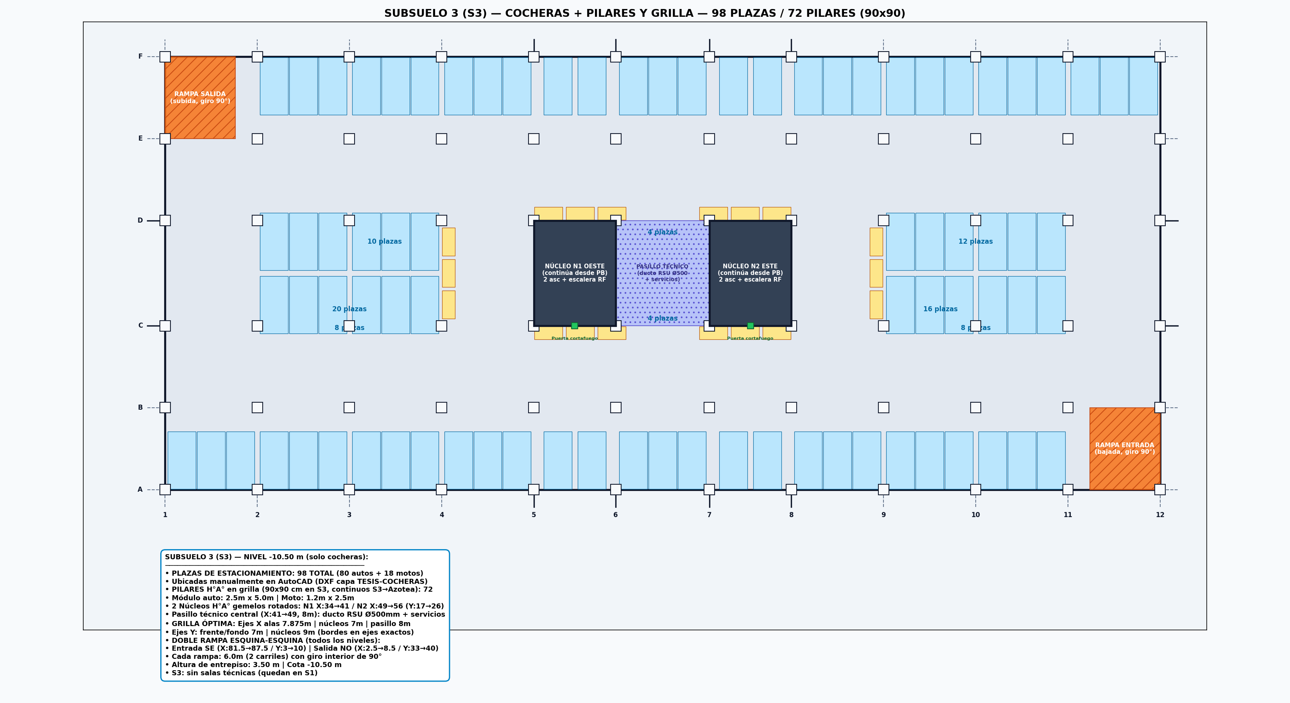
Ilustración : Planta del Subsuelo 3 (S3) — cocheras (98 plazas).
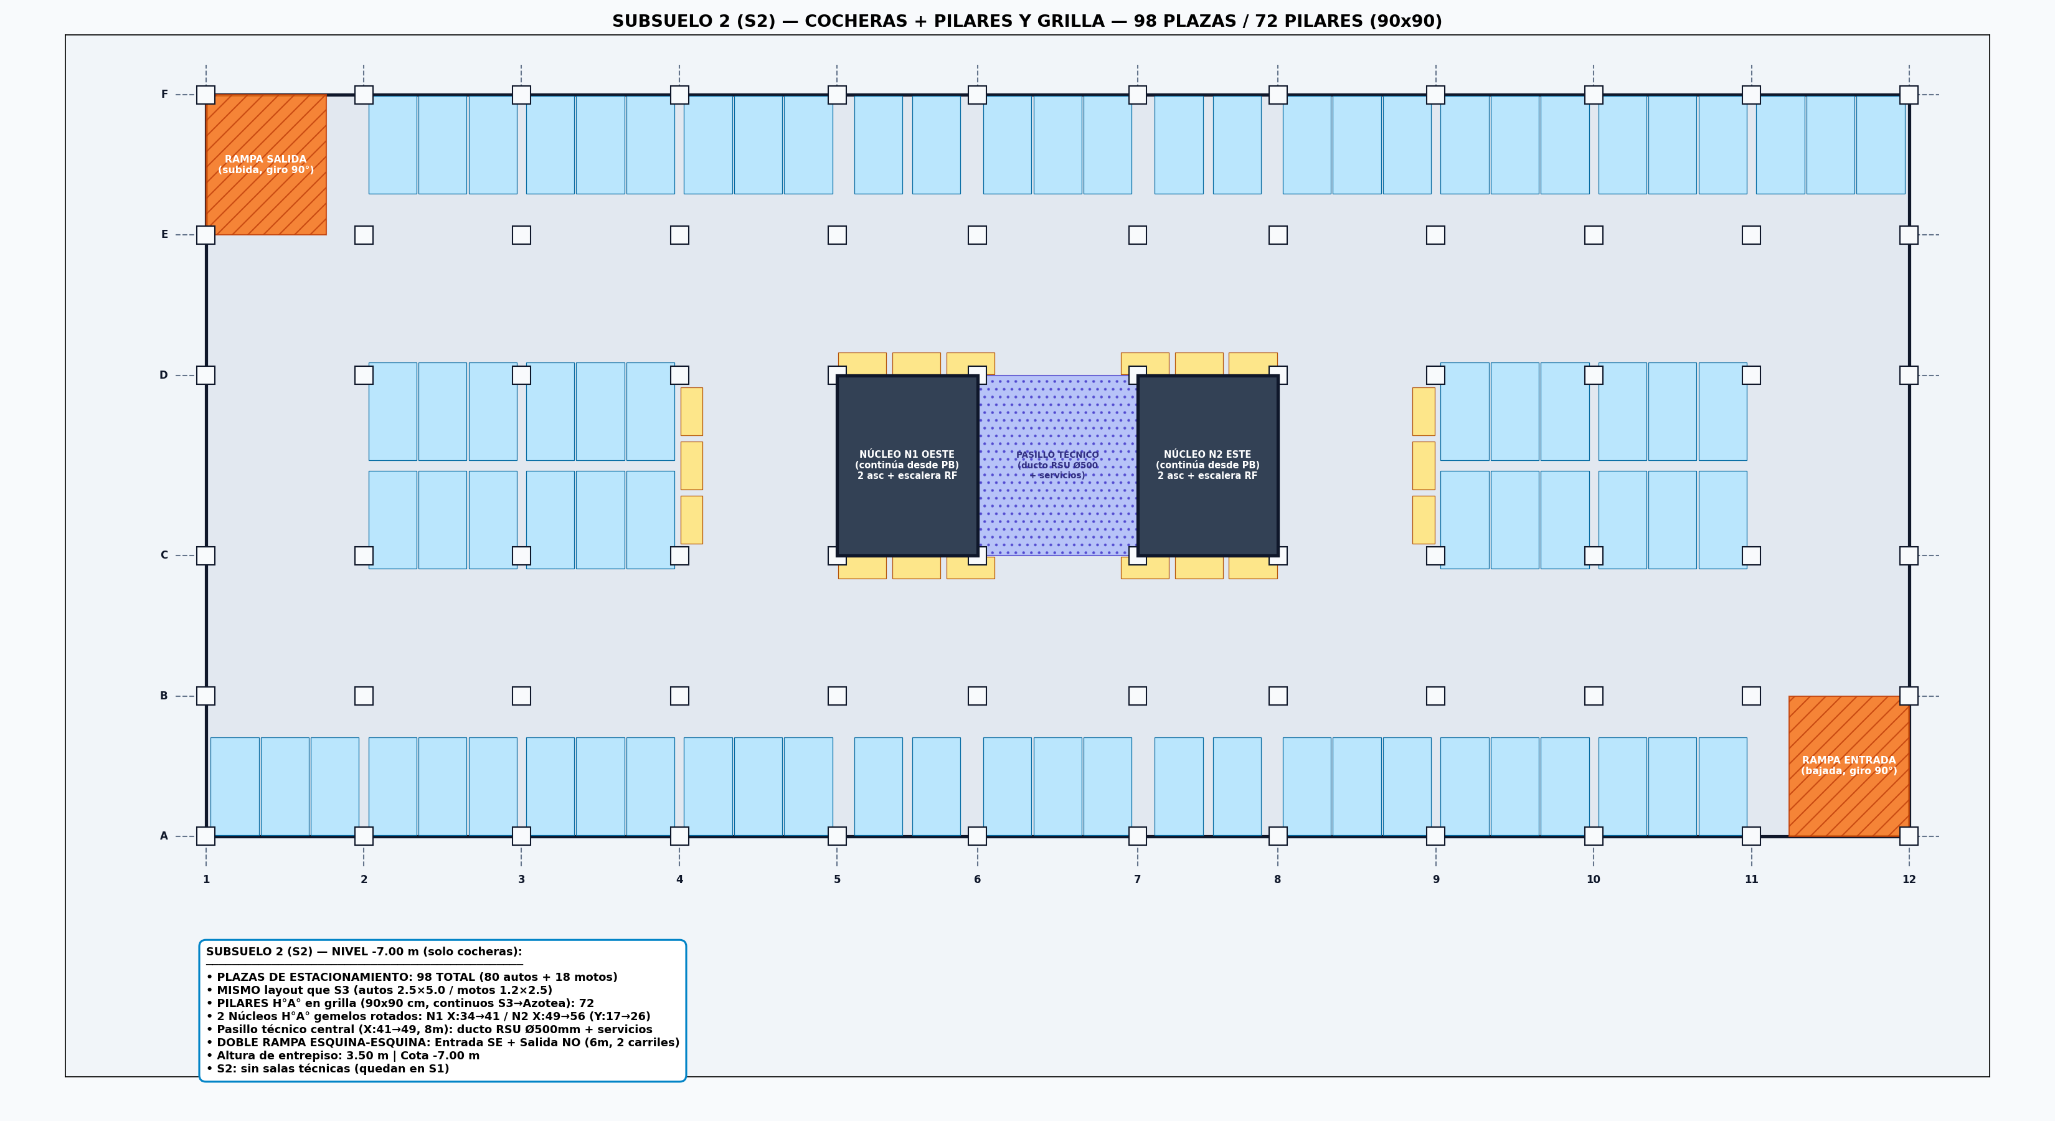
Ilustración : Planta del Subsuelo 2 (S2) — cocheras (98 plazas).
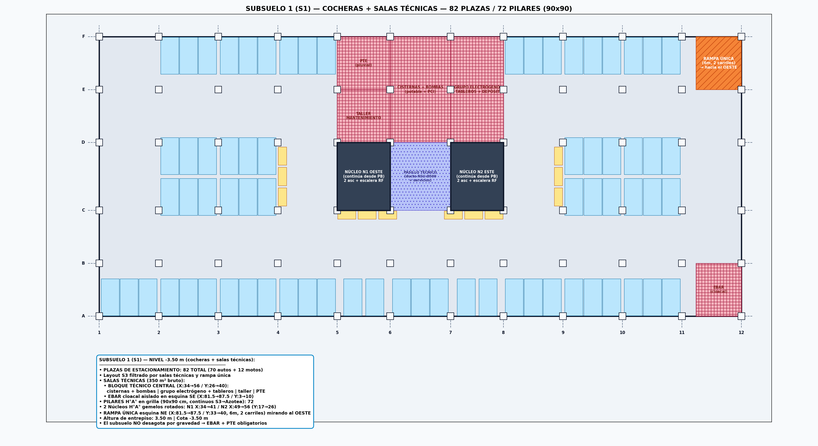
Ilustración : Planta del Subsuelo 1 (S1) — cocheras (82 plazas) + bloque técnico + rampa única noreste.

4.3 Planta Baja Comercial y de Servicios
La Planta Baja se encuentra a la cota 0,00 m, es decir, al nivel de la calle, y tiene 4,00 m de altura libre. Es el nivel que conecta el edificio con la ciudad: aquí se ubican el acceso principal, los locales comerciales y los servicios que atienden tanto al público como a los residentes. Su superficie es de 3.145,0 m².

4.3.1 Locales Comerciales
La Planta Baja incluye cinco locales comerciales flexibles: cuatro salones de 282 m² cada uno y un local mayor, llamado Megastore, de 336 m². Una decisión de diseño importante es que estos locales se entregan sin distribución interna: son espacios libres que el arrendatario organiza según su actividad. El edificio aporta el perímetro, los servicios y la estructura, no la compartimentación. Por ese motivo no se desarrolla micro-distribución en su interior.

4.3.2 Lobby y Circulación
En el centro de la planta, un lobby de aproximadamente 135 m² conecta los dos núcleos de ascensores y escaleras y sirve de acceso común tanto a los locales como a la torre residencial. El lobby concentra la recepción, la espera y el control de accesos.

4.3.3 Zonas de Servicio
Alrededor del lobby se distribuyen las zonas de servicio del edificio:
- Complejo de administración y BMS (380 m²): oficinas de administración del edificio y sala de monitoreo de los sistemas.
- Sanitarios públicos con cabina para personas con movilidad reducida y lactario (228 m²).
- Centro de negocios y espacio de trabajo compartido (200 m²).
- Depósito central de residuos sólidos urbanos (228 m²), al que llega el ducto vertical de basura y donde se coloca el contenedor basculante que retira el camión recolector desde la calle, sin necesidad de entrar al subsuelo.
- Subestación eléctrica de la ANDE (60 m²), reservorios de agua potable y contra incendio (60 m²) y pasillo técnico central de servicios (135 m²).
La Planta Baja se muestra en la Ilustración 6 (masterplan) y sus micro-distribuciones en las Ilustraciones 7 a 10.
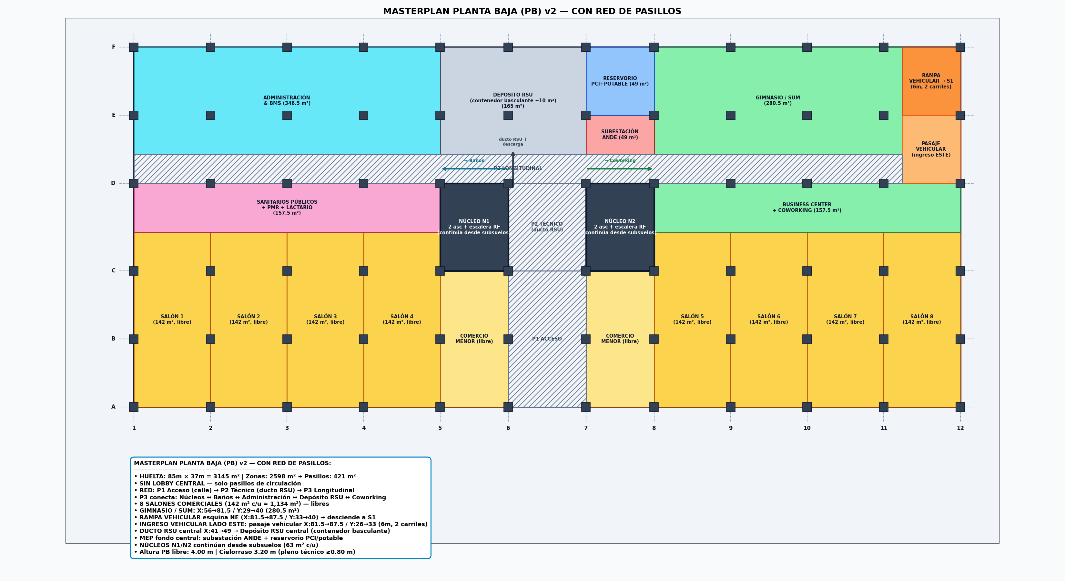
Ilustración : Masterplan de Planta Baja (3.145,0 m²) con superposición de pilares estructurales.
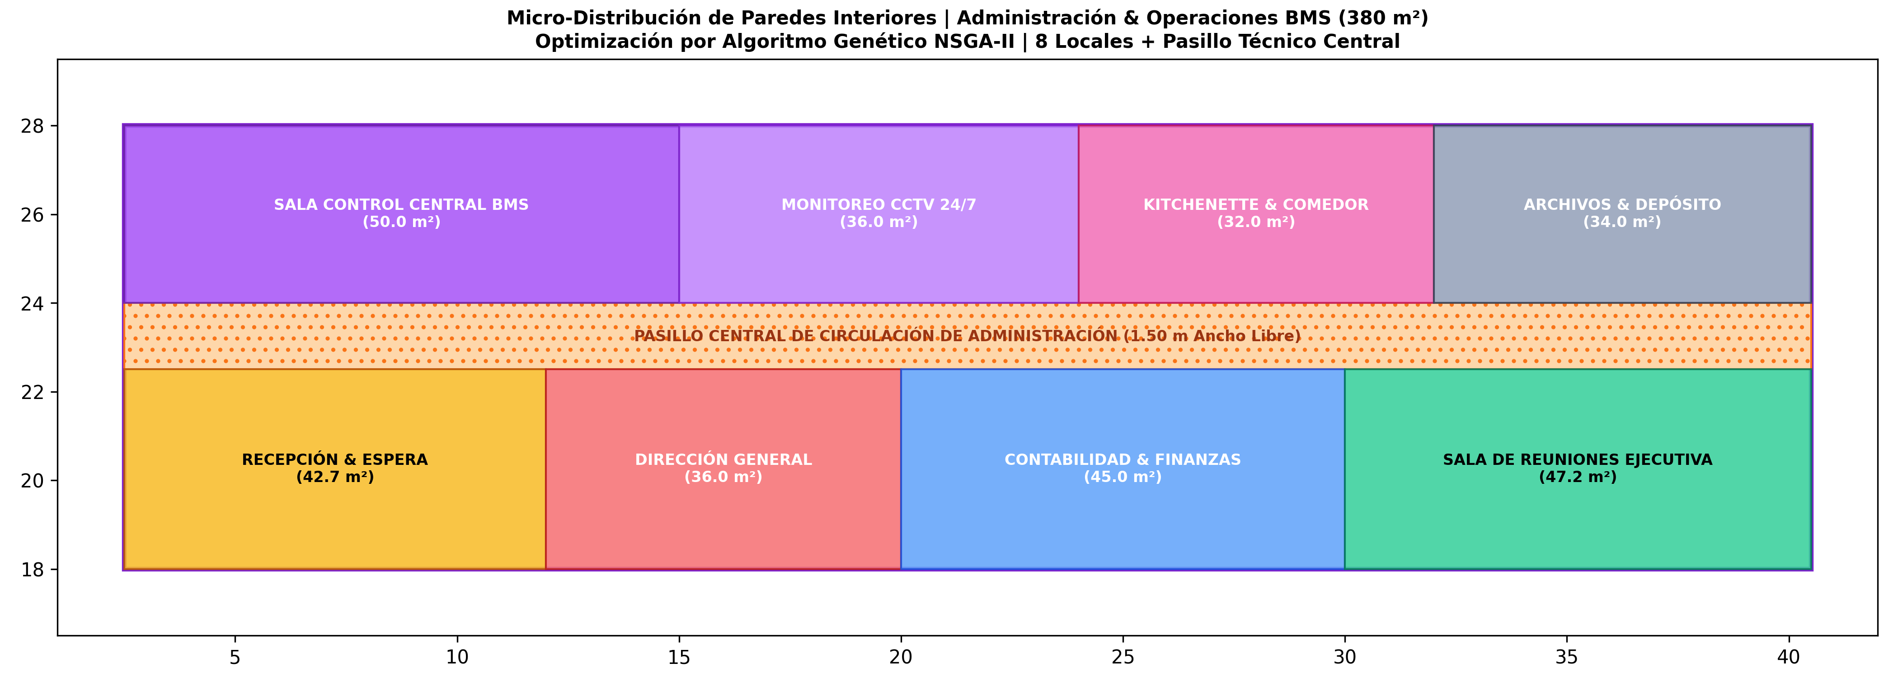
Ilustración : Micro-distribución del Complejo de Administración y BMS (380 m²).
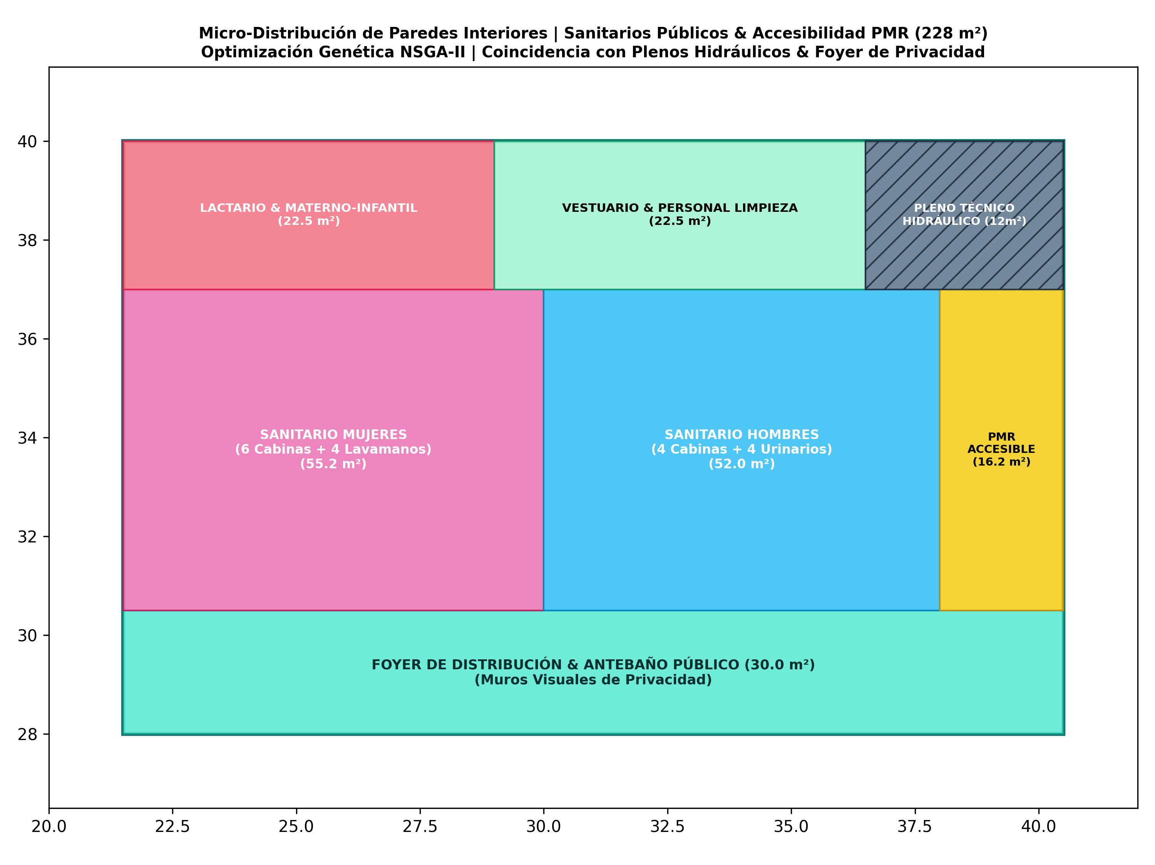
Ilustración : Sanitarios Públicos + PMR + Lactario (228 m²).
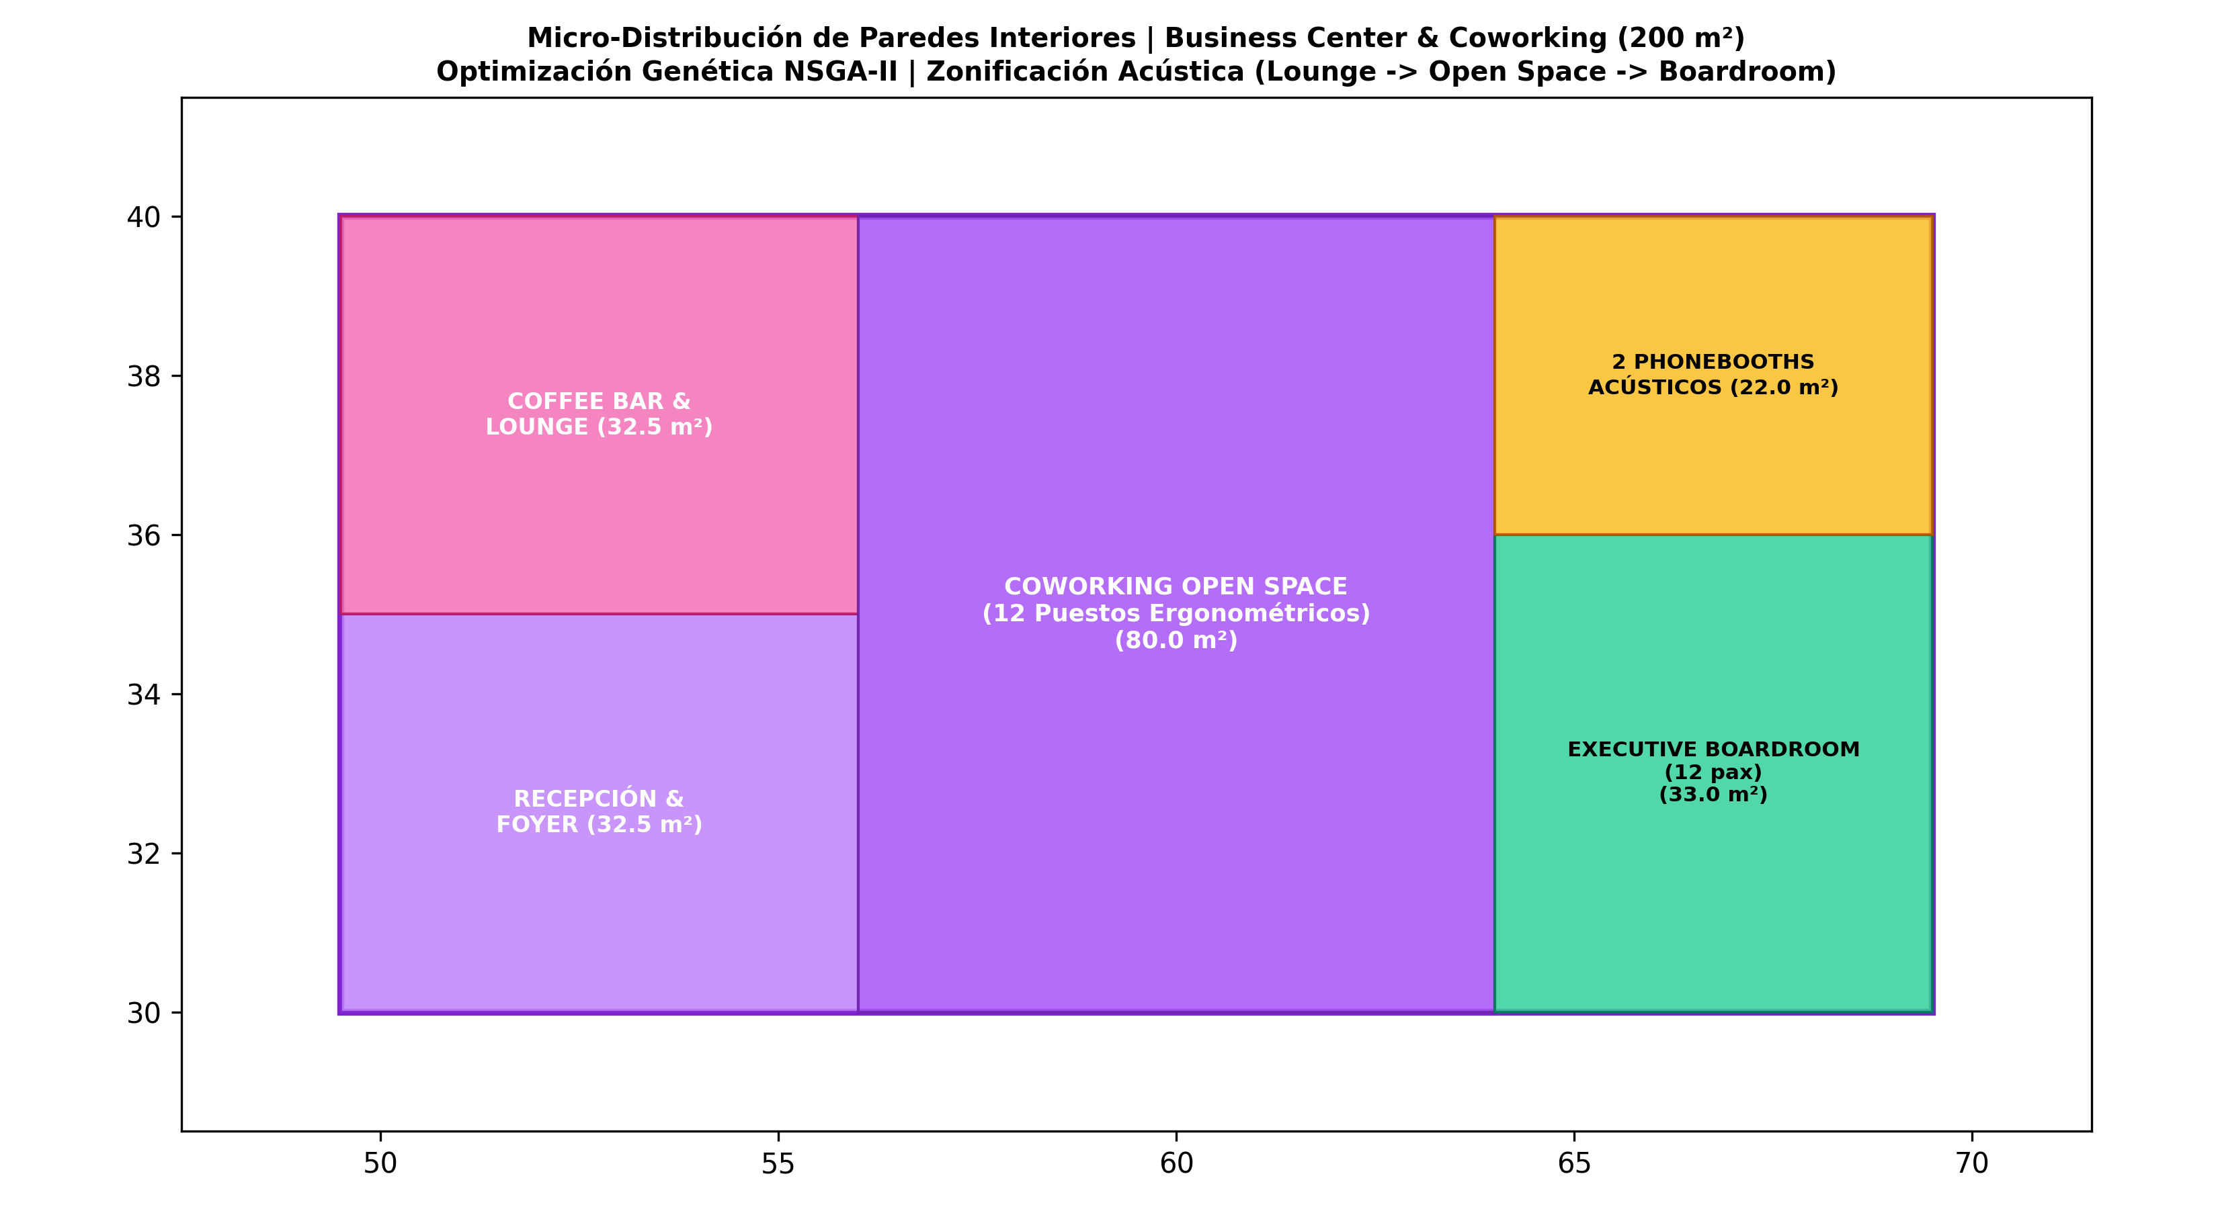
Ilustración : Centro de Negocios + Coworking (200 m²).
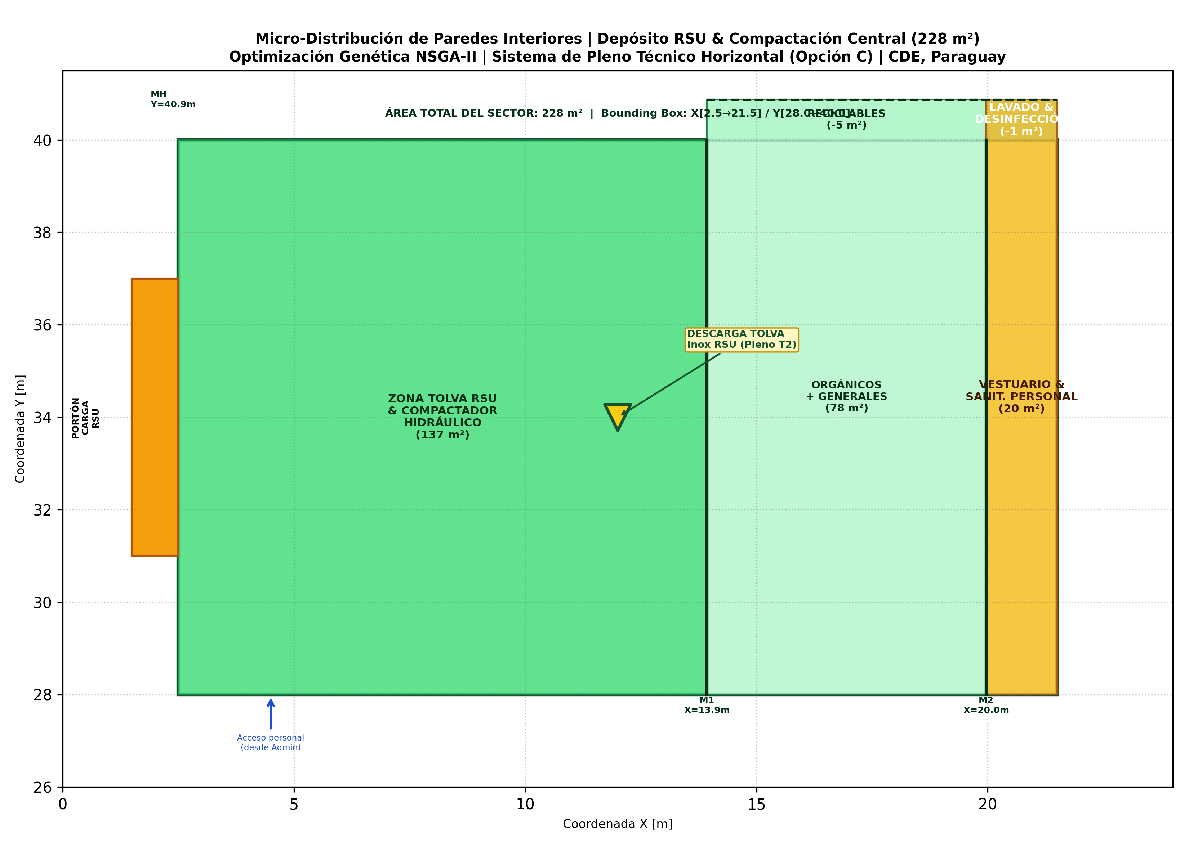
Ilustración : Depósito Central de Residuos RSU (228 m²) con contenedor basculante.

4.4 Planta Tipo Residencial (P01–P18)
Sobre la Planta Baja se elevan dieciocho niveles residenciales, desde P01 hasta P18. Cada nivel tiene 3,00 m de altura libre, que con el espesor de la losa de 35 cm da un entrepiso de 3,35 m. El programa total del edificio es de 432 apartamentos.

4.4.1 Tres Disposiciones Intercaladas
Para dar variedad y adaptarse a distintos tipos de familia, los dieciocho pisos no repiten todos la misma planta. Se definieron tres disposiciones distintas, que se intercalan en el orden A-C-B repetido:
- Disposición A — apartamentos pequeños (~62 m², de 1 a 2 dormitorios): 16 unidades por banda, 32 por piso. Se ubica en los pisos P01, P04, P07, P10, P13 y P16.
- Disposición C — apartamentos combinados (~83 m², mezcla de pequeños, medianos y grandes): 12 unidades por banda, 24 por piso. Se ubica en los pisos P02, P05, P08, P11, P14 y P17.
- Disposición B — apartamentos grandes (~125 m², 3 dormitorios): 8 unidades por banda, 16 por piso. Se ubica en los pisos P03, P06, P09, P12, P15 y P18.
Con este patrón, el último piso (P18) queda con apartamentos grandes y los 432 apartamentos se reparten en 192 pequeños, 144 combinados y 96 grandes.

4.4.2 Organización de Cada Unidad
El edificio se organiza en dos bandas de departamentos separadas por los núcleos y los pozos de luz. La banda sur da a la calle y la banda norte da al contrafrente. En cada banda, la unidad se ordena de afuera hacia adentro en tres zonas: la zona social (living y comedor) hacia la fachada, la zona de servicio (cocina y patio de servicio) en el medio, y la zona privada (dormitorios y baños) hacia el interior. Cada unidad cuenta con balcón exterior.

4.4.3 Ventilación Natural
Una preocupación central fue que todos los baños y cocinas tengan ventilación natural, sin depender de equipos. Para lograrlo se usaron tres recursos: un patio de servicio dentro de cada departamento, al que abren la cocina y el baño principal; los dos grandes pozos de luz (A y B, de 14 m por 7 m cada uno), a los que dan los baños de las unidades vecinas; y, solo para los inodoros de visita que no tienen ventana, un ducto de extracción mecánica de 200 mm de diámetro que sube hasta la azotea.
Las tres disposiciones (A, B y C) se muestran en las Ilustraciones 11, 12 y 13, y el esquema de intercalación en los 18 pisos residenciales, en la Ilustración 14.
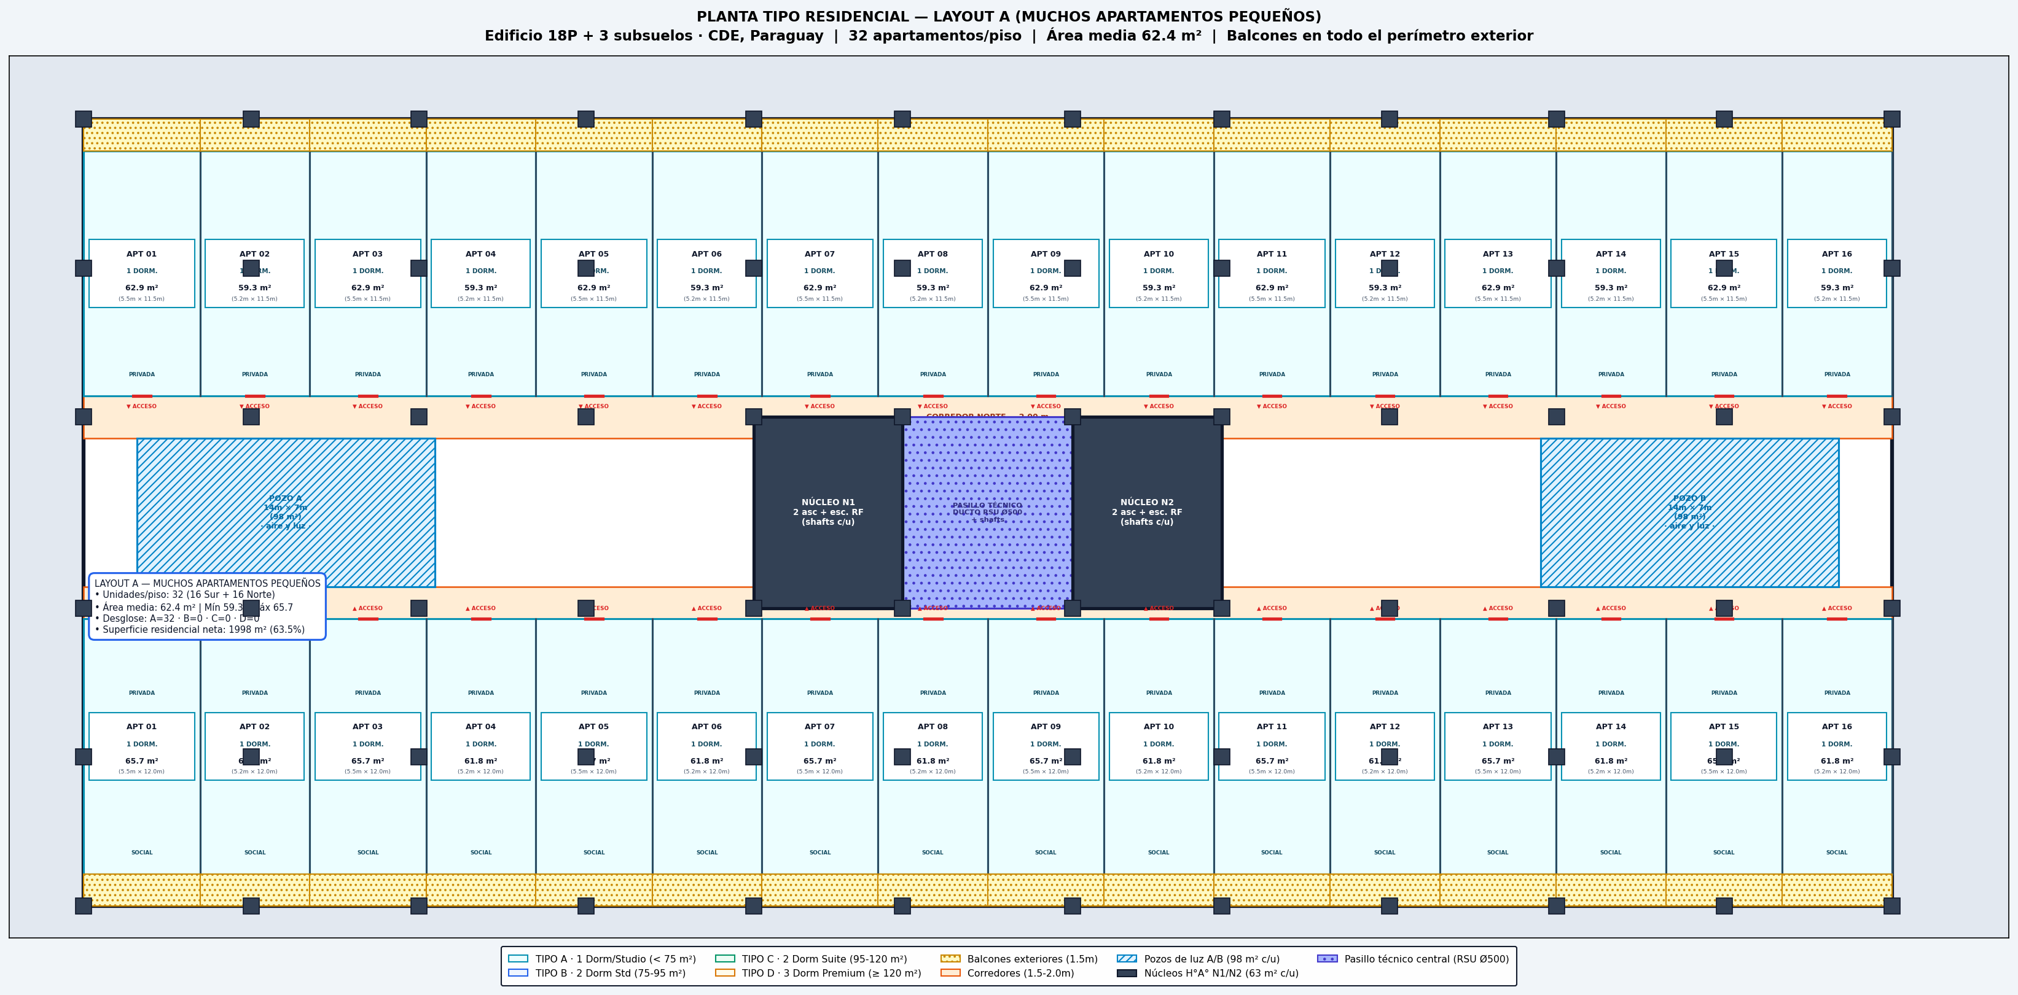
Ilustración : Disposición A — apartamentos pequeños (~62 m²), en P01, P04, P07, P10, P13 y P16.
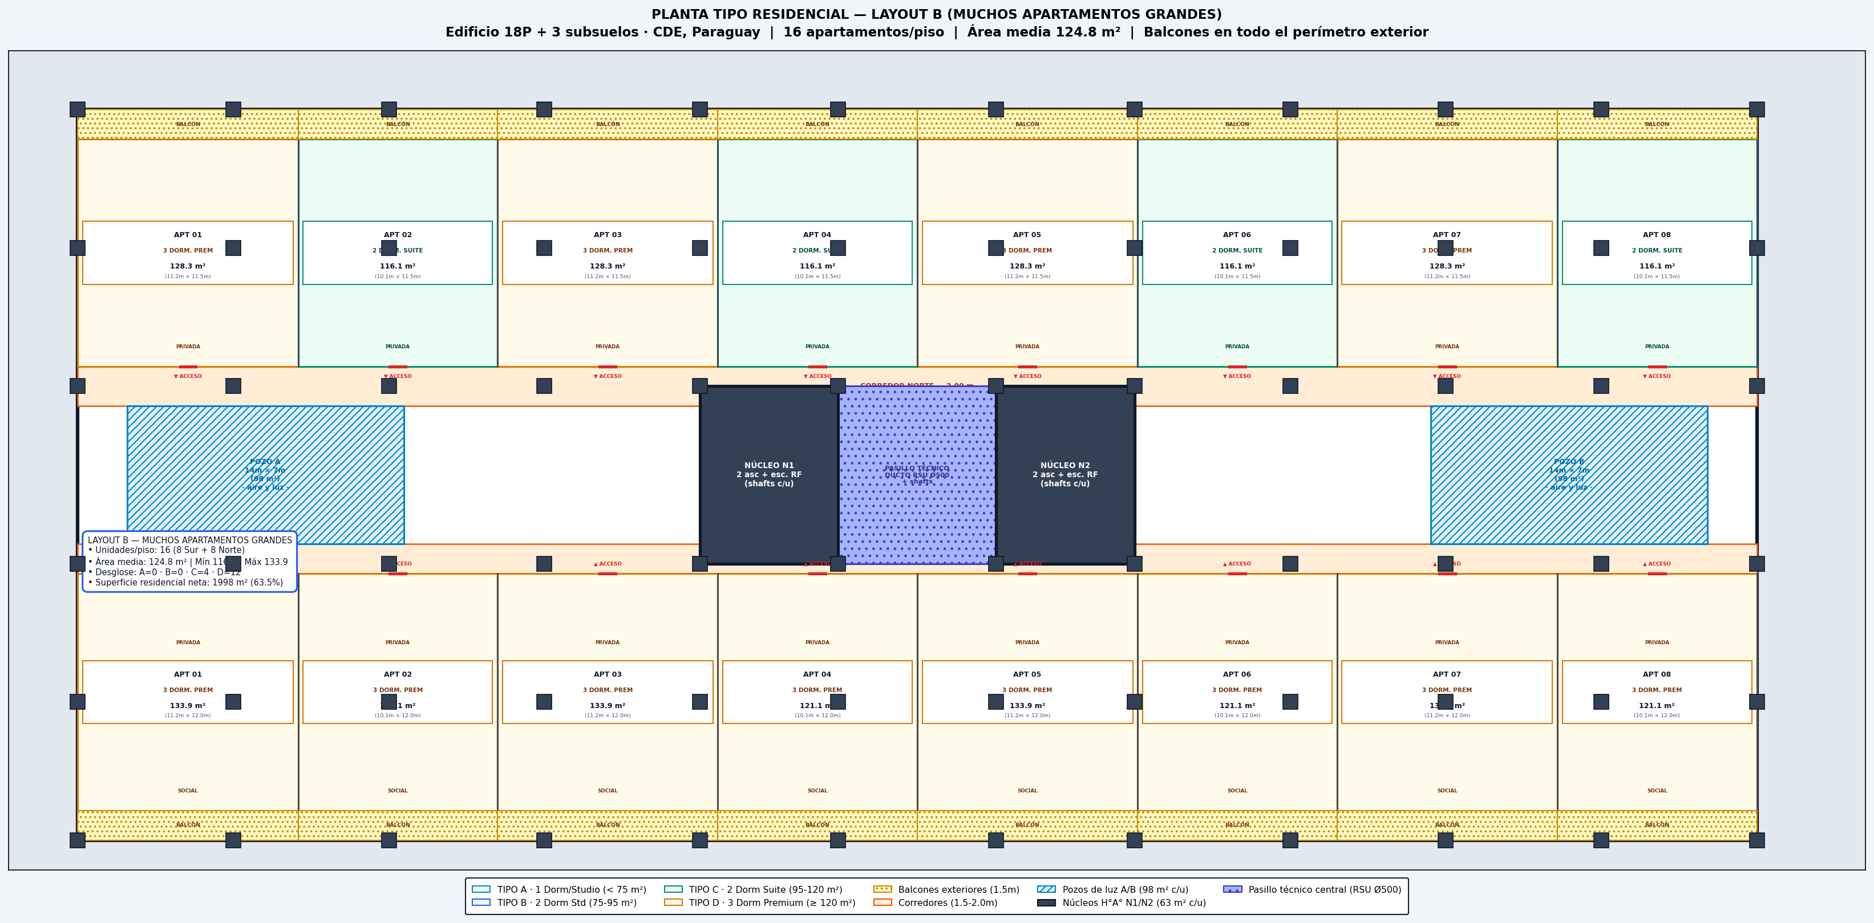
Ilustración : Disposición B — apartamentos grandes (~125 m²), en P03, P06, P09, P12, P15 y P18.
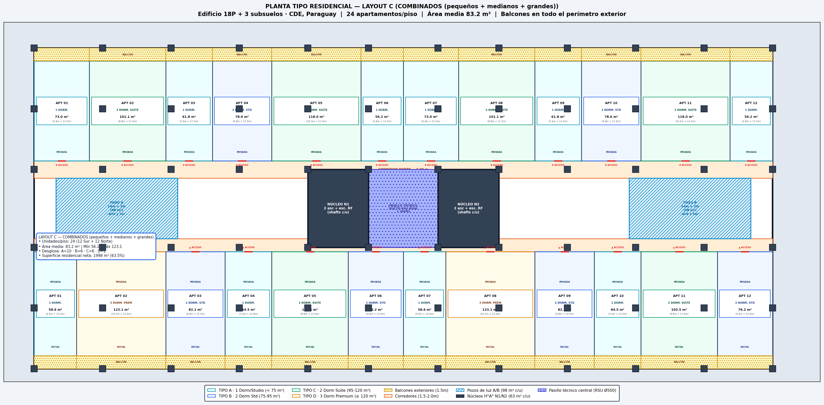
Ilustración : Disposición C — apartamentos combinados (~83 m²), en P02, P05, P08, P11, P14 y P17.
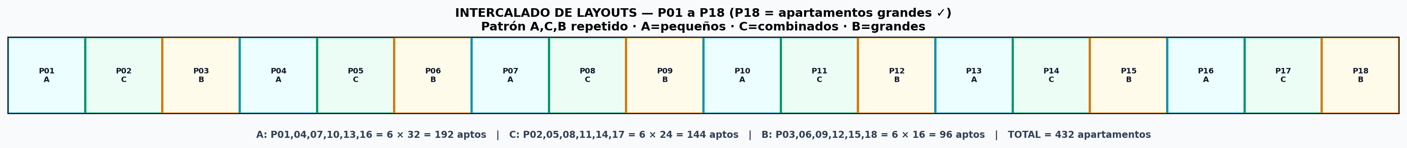
Ilustración : Esquema de intercalación de las disposiciones A, C y B en los 18 pisos residenciales.

4.5 Azotea Técnica y de Esparcimiento
La azotea se encuentra a la cota +64,30 m y combina dos usos: la zona técnica que da servicio a todo el edificio y las áreas de esparcimiento para los residentes. Reunir ambos usos en un solo nivel permite aprovechar una única losa de azotea, reforzada para soportar las cargas especiales de tanques y piscina.

4.5.1 Zona Técnica
Sobre cada núcleo se ubican las salas de máquinas de los ascensores. En el centro, sobre los dos núcleos y el corredor que los une, se apoya un bloque único de tanques elevados de agua, dividido por un muro intermedio en dos celdas: una para agua potable y otra para agua contra incendio, de aproximadamente 120 m³ cada una. También hay una sala para equipos de climatización y un cuarto de tableros.

4.5.2 Zona de Esparcimiento
En el sector del fondo se ubican la terraza de eventos con su quincho y parrilla cubierta, el solárium y una piscina recreativa de 8 m por 16 m con una profundidad de 1,20 m a 1,80 m. Los dos pozos de luz no se cubren: quedan como aberturas con baranda perimetral. La planta completa se muestra en la Ilustración 15.
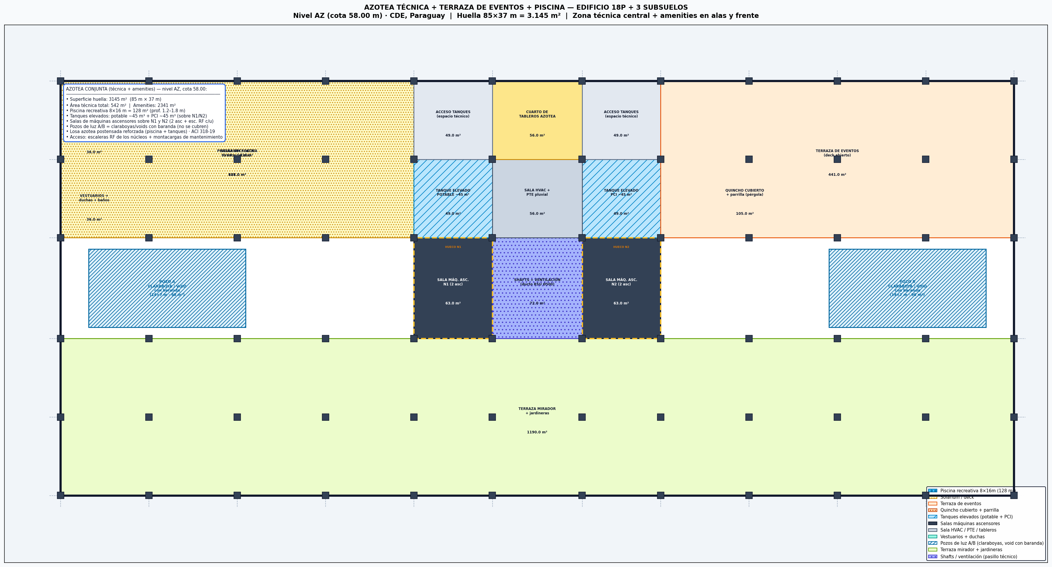
Ilustración : Plano de Azotea Técnica y de Esparcimiento (terraza de eventos + piscina 8×16 m).

4.6 Envolvente y Fachada
La fachada cumple dos funciones: proteger del clima y controlar la entrada de sol. En Ciudad del Este, de clima cálido y húmedo, el control del asoleamiento es importante para reducir el consumo de energía en refrigeración. Por eso la fachada se estudió considerando estrategias de sombreamiento, y también su respuesta frente al viento, que se analiza en el Capítulo 6. La Ilustración 16 presenta el análisis de estrategias.
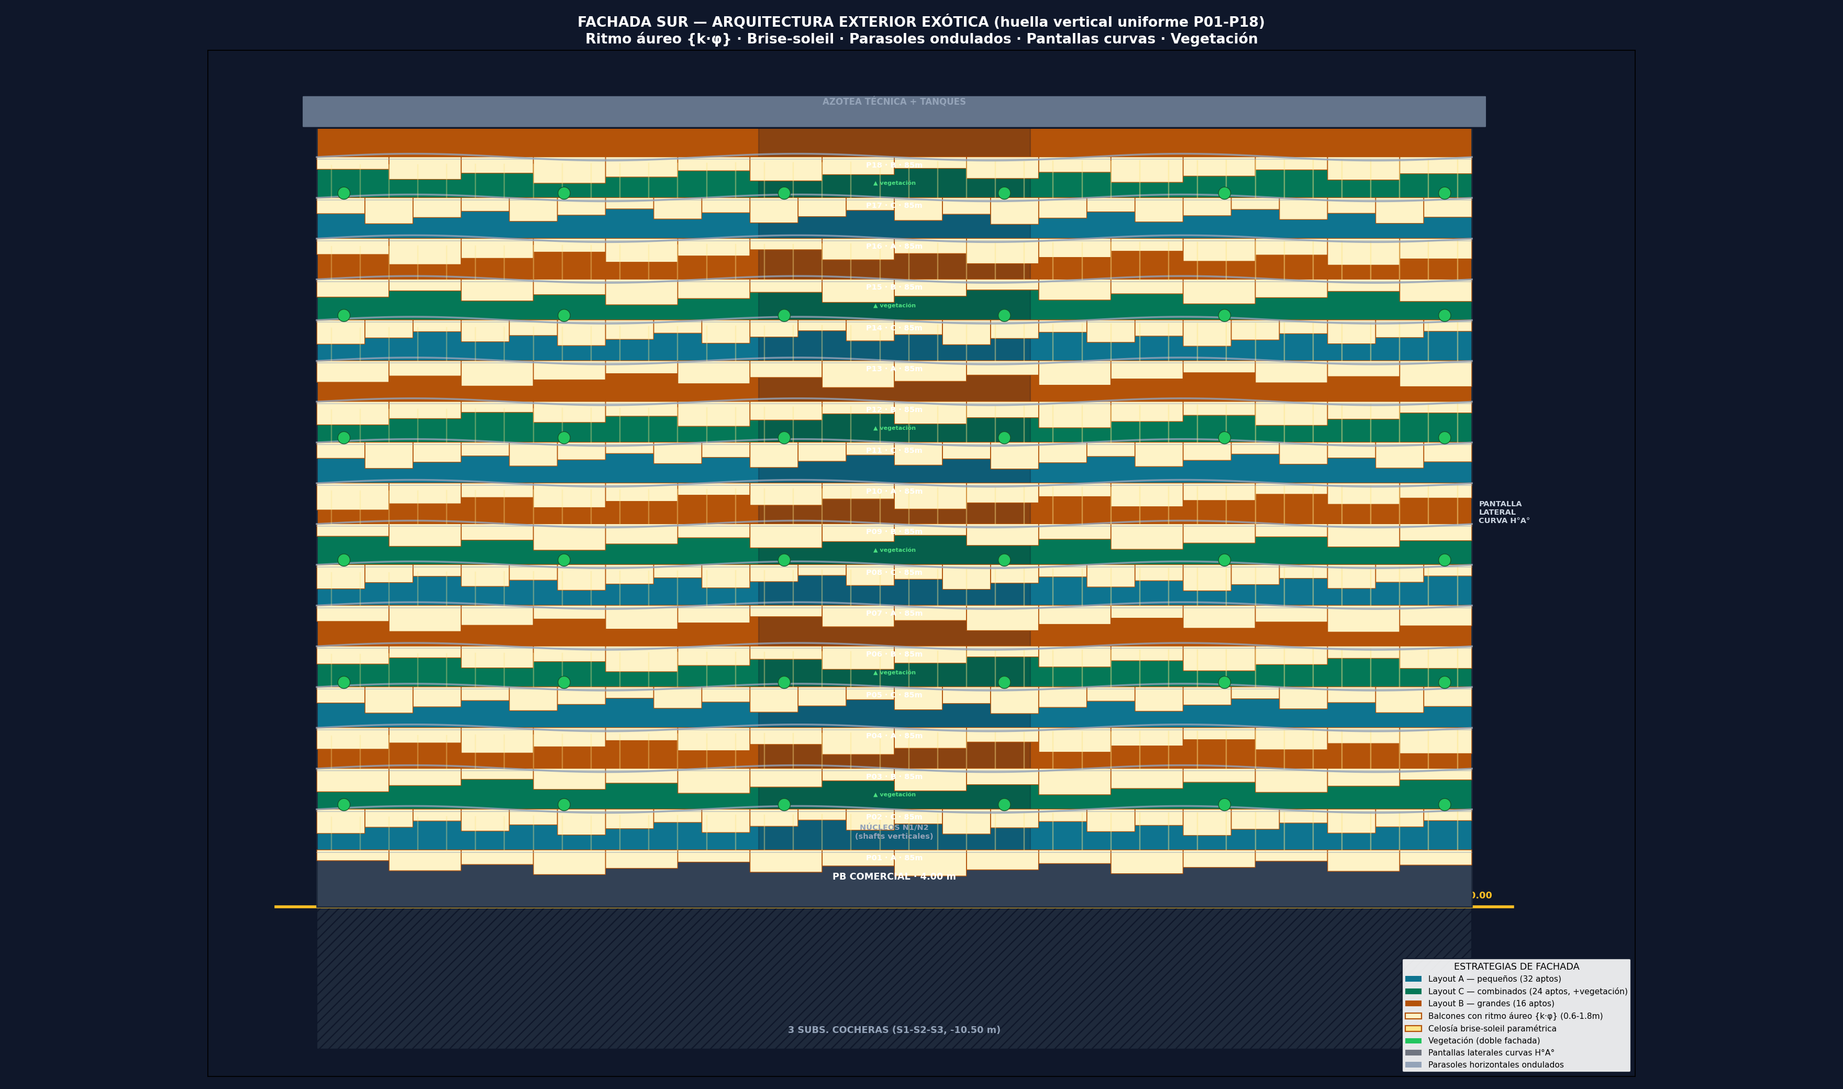
Ilustración : Fachada sur — análisis de estrategias de sombreamiento y viento.

Capítulo 5: Sistema Estructural y Optimización Algorítmica

5.1 El Problema de la Grilla de Pilares
La grilla de pilares es el conjunto de posiciones en planta donde se ubican las columnas del edificio. Es una decisión fundamental porque condiciona todo lo demás: dónde van las losas, cómo se reparten las cargas, dónde conviene apoyar las vigas y, sobre todo, si los espacios interiores quedan libres o cortados por una columna. Una grilla mal elegida obliga a apear pilares, es decir, a hacer nacer una columna sobre una losa en vez de continuarla hasta la fundación, lo que encarece la obra y complica la estructura.
Lo deseable es exactamente lo contrario: una grilla única y regular que se mantenga igual desde el último subsuelo hasta la azotea, de modo que cada pilar transmita su carga en línea recta hasta el suelo. En este proyecto, la posición de los pilares no se buscó con un optimizador automático, porque la solución válida está fuertemente condicionada: los cuatro bordes de los dos núcleos deben ser ejes estructurales, las luces de los locales comerciales deben respetarse y la huella la fija el terreno. Se trata, entonces, de un problema de diseño directo, que se resolvió con un script paramétrico en Python y se ordenó según los criterios que siguen.

5.2 Criterios de Definición de la Grilla
La grilla se definió aplicando cuatro criterios, en este orden de prioridad:
- Alineación a los núcleos: los cuatro bordes de cada núcleo gemelo (X: 34, 41, 49 y 56, e Y: 17 y 26) se adoptaron como ejes estructurales exactos, de modo que los pilares acompañen a los núcleos en toda la altura y la grilla quede simétrica respecto del centro del edificio.
- Coordinación con los locales comerciales: en las dos alas se adoptó un módulo de 7,875 m, que coincide con el ancho natural de los salones comerciales, de manera que los pilares caigan sobre las divisiones y no dentro de los locales.
- Continuidad vertical: todos los pilares conservan la misma posición en planta desde el Subsuelo S3 hasta la azotea, sin pilares apeados.
- Regularidad: se buscó que los vanos fueran iguales entre sí, porque un vano distinto obliga a reforzar la losa y encarece la estructura.
Con esos criterios se obtuvo una grilla de doce ejes en la dirección X y seis en la dirección Y. El algoritmo genético NSGA-II no se emplea en esta etapa, porque no hay muchas alternativas entre las que elegir: se reserva para las arquitecturas interiores de los departamentos, donde el número de distribuciones posibles es enorme y el algoritmo sí aporta valor.

5.3 La Grilla Estructural Adoptada
La grilla definitiva es única y continua desde el Subsuelo S3 hasta la Azotea. Queda definida por doce ejes en la dirección X y seis ejes en la dirección Y, garantizando el 100 % de continuidad vertical de los pilares, es decir, sin pilares apeados. Los ejes se alinearon a los dos núcleos gemelos, de modo que los cuatro bordes de los núcleos (X: 34, 41, 49 y 56, e Y: 17 y 26) son ejes estructurales exactos. La Ilustración presenta la grilla adoptada y la Tabla resume las coordenadas de los ejes.
Tabla : Ejes de la grilla estructural adoptada.
Ejes | Coordenadas (m) | Vanos
X | 2,50 · 10,38 · 18,25 · 26,13 · 34,00 · 41,00 · 49,00 · 56,00 · 63,88 · 71,75 · 79,63 · 87,50 | Alas 7,875 m · Núcleos 7 m · Pasillo 8 m
Y | 3,00 · 10,00 · 17,00 · 26,00 · 33,00 · 40,00 | Frente y fondo 7 m · Núcleos 9 m
La lógica de la grilla es la siguiente: en las dos alas (de X: 2,50 a 34,00 y de X: 56,00 a 87,50) se repiten cuatro vanos iguales de 7,875 m, que es el módulo de referencia. Entre los núcleos, en X, quedan los vanos de 7 m de cada núcleo y el vano de 8 m del pasillo técnico central. En la dirección Y, hay dos vanos de 7 m al frente, la zona de los núcleos de 9 m y dos vanos de 7 m al fondo. Esta regularidad es la que permite que todos los paneles de losa sean casi cuadrados, condición ideal para que la losa reticular trabaje en dos direcciones.
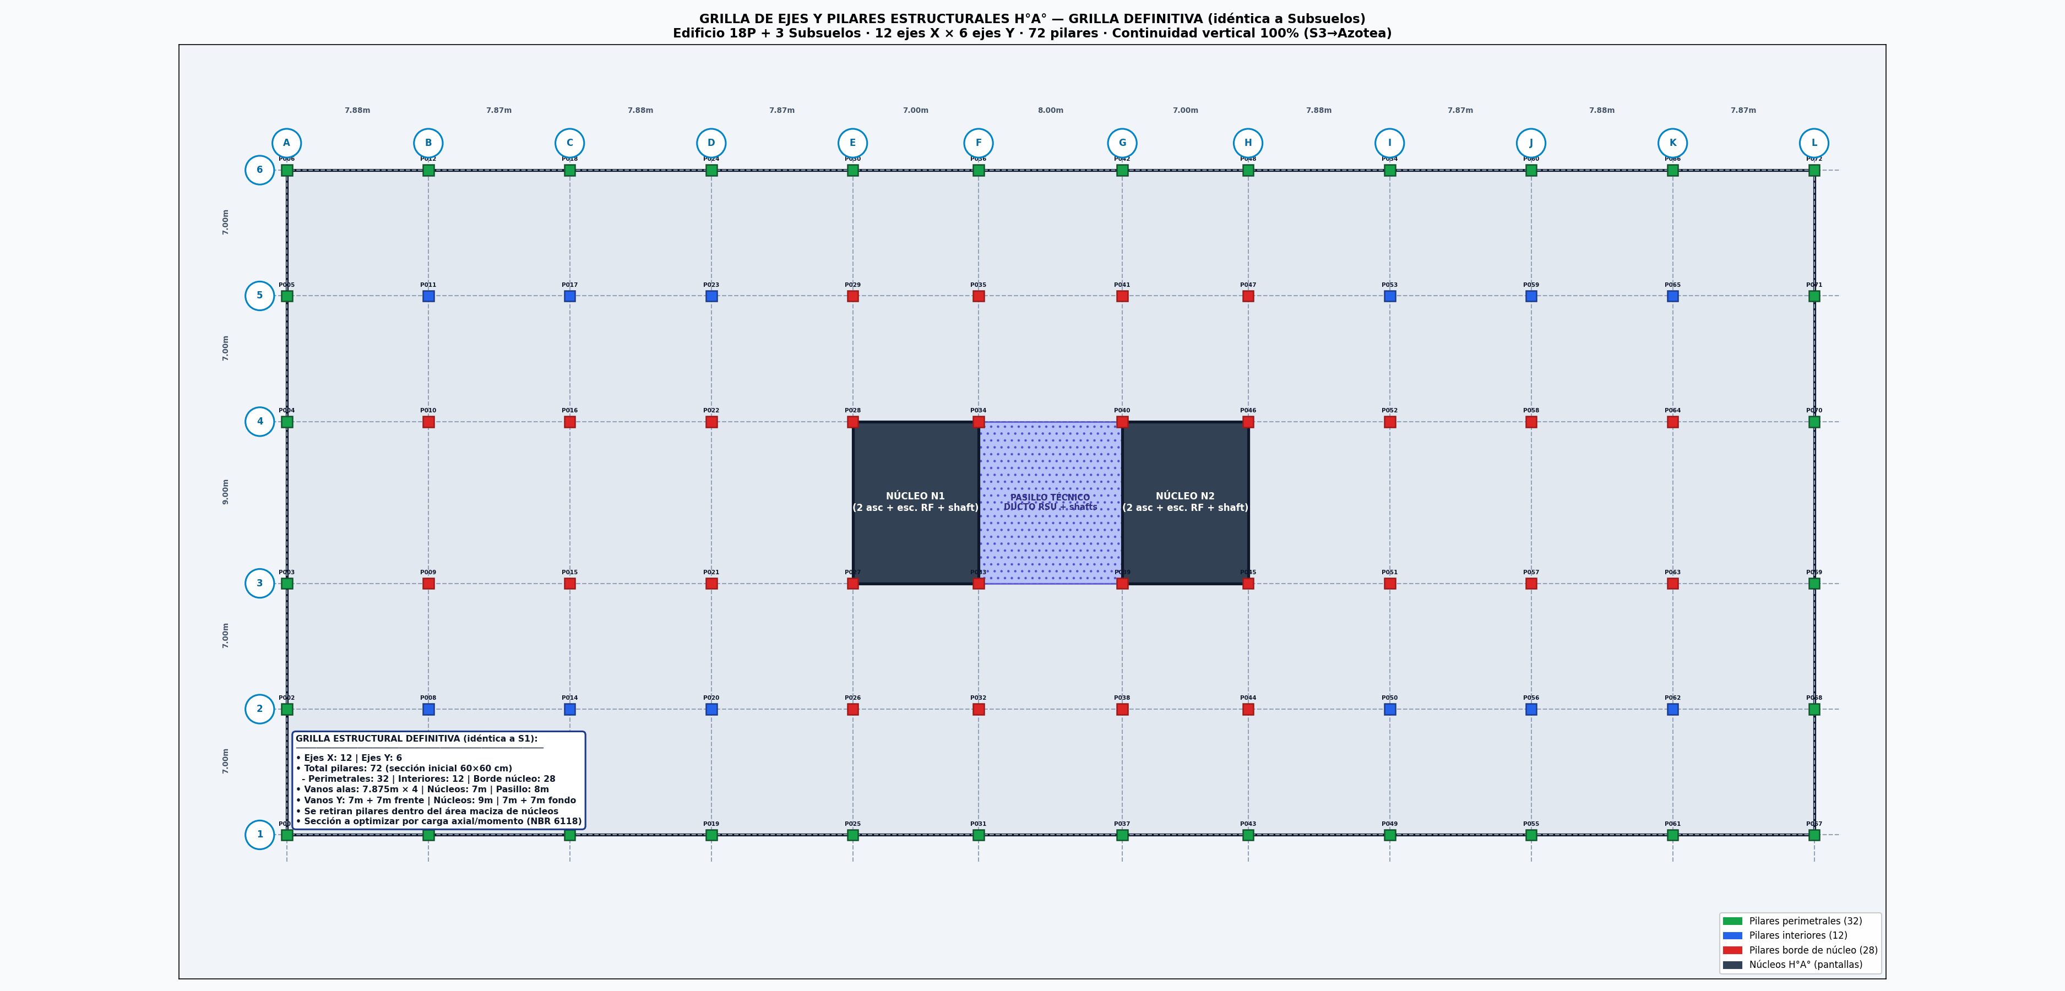
Ilustración : Grilla estructural optimizada de pilares (continuidad S3–AZ).

5.4 Secciones de Pilares por Grupos de Niveles
Con la posición de los pilares ya fijada, falta definir su tamaño. Aquí se aplica un criterio de economía: la sección del pilar no es la misma en toda la altura, sino que se reduce a medida que se sube, porque la carga que soporta también se reduce. El pilar de la planta baja debe sostener el peso de los 21 niveles que tiene encima; el pilar del último piso apenas sostiene su techo. Mantener una sección constante y grande en toda la altura desperdiciaría hormigón y acero.
El dimensionamiento se hace en función de las solicitaciones combinadas, es decir, la carga axial más el momento flector que produce el viento. Se definieron cuatro grupos de niveles con secciones decrecientes:
- Subsuelos y Planta Baja: sección de 90 × 90 cm, donde la carga axial máxima llega a unos 13,8 MN (unas 1.400 toneladas por pilar).
- Niveles inferiores de la torre: sección de 80 × 80 cm.
- Niveles medios: sección de 70 × 70 cm.
- Niveles superiores: sección de 60 × 60 cm.
Lo importante es que, aunque la sección cambia, la posición en planta no cambia: todos los pilares conservan el mismo eje de abajo hacia arriba. Así se logra, al mismo tiempo, continuidad estructural y ahorro de material. El cálculo de cada sección bajo flexocompresión biaxial se desarrolla en el Capítulo 7 y en el anexo de cálculo.

5.5 Selección del Sistema de Entrepiso por Costo
Con la grilla de pilares en posición fija, se planteó una comparación equitativa entre cinco sistemas de entrepiso distintos: losa nervada o reticular alivianada, vigueta pretensada con bovedilla, losa plana postensada, losa plana armada convencional y losa maciza con vigas interiores (pórtico). Como todos se calcularon sobre la misma grilla y con los mismos pilares, la comparación refleja la diferencia real de cada sistema, sin ventajas artificiales.
Los precios unitarios se tomaron de fuentes verificadas del mercado paraguayo: el generador de precios de CYPE (2025) y el listado de insumos de CAPACO (julio de 2025), con un tipo de cambio de 6.100 guaraníes por dólar. La comparación se hizo sobre 68.611 m² de losa. La Tabla resume el orden de costos y la Ilustración lo presenta gráficamente.
Tabla : Comparación de sistemas de entrepiso por costo (68.611 m² de losa).
Orden | Sistema | USD/m² | Total (MMUSD) | Peso propio (kN/m²)
1 | Losa nervada / reticular alivianada | 68,8 | 4,72 | 4,7
2 | Vigueta pretensada + bovedilla | 69,1 | 4,74 | 4,3
3 | Losa plana postensada + vigas perimetrales | 73,9 | 5,07 | 5,4
4 | Losa plana armada convencional | 93,3 | 6,40 | 6,6
5 | Losa maciza + vigas interiores (pórtico) | 104,0 | 7,14 | 6,6
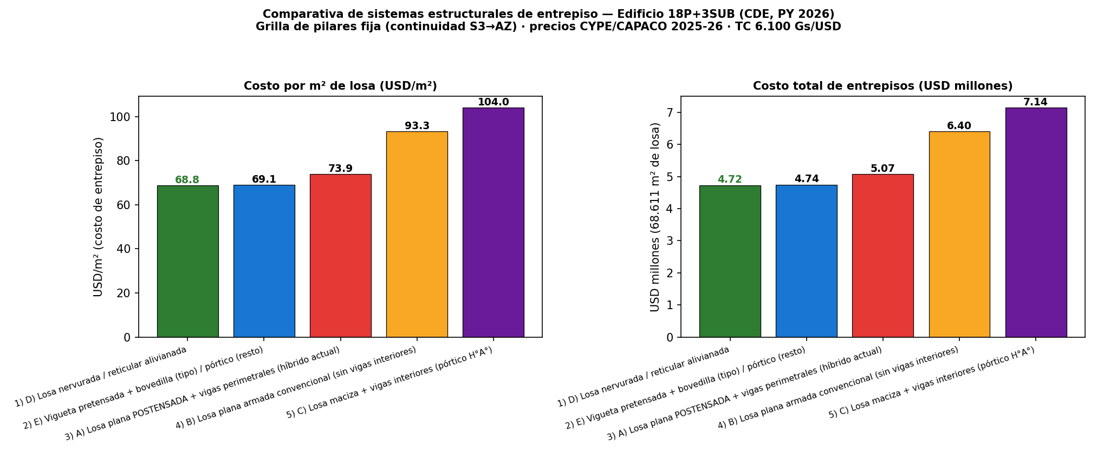
Ilustración : Comparación de costos de sistemas de entrepiso (USD/m² y costo total).
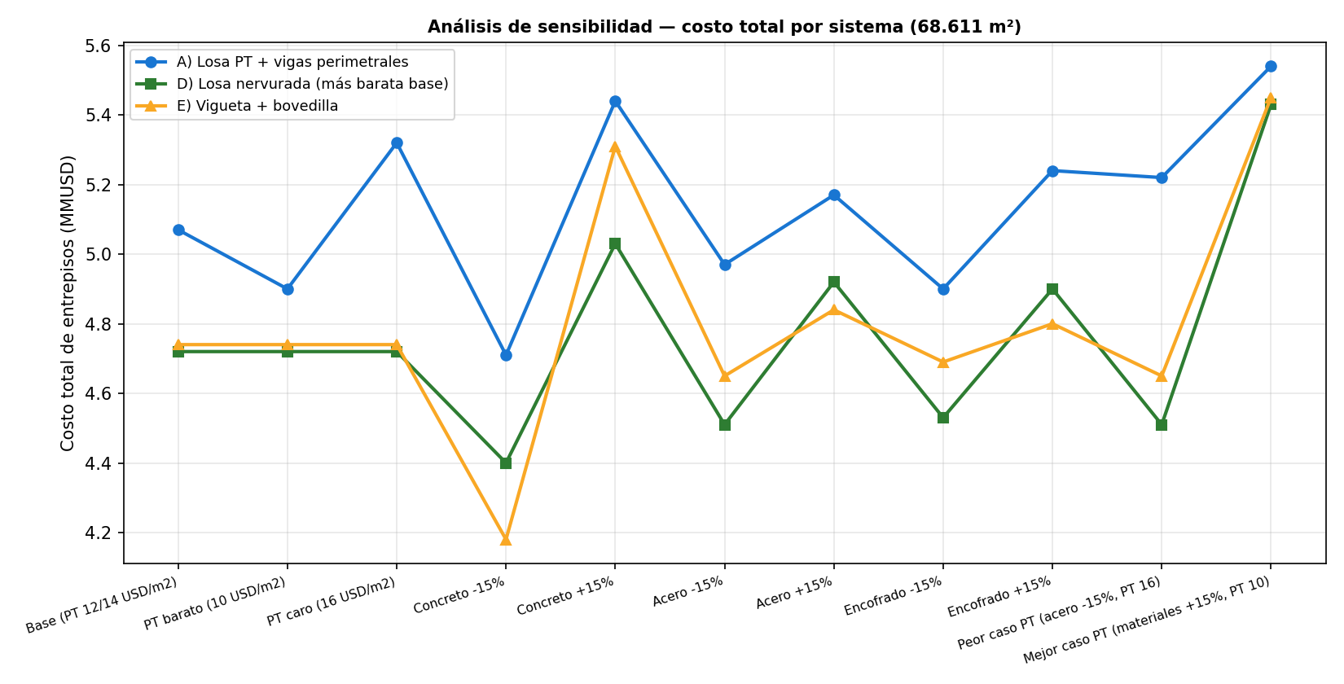
Ilustración : Análisis de sensibilidad: la losa nervada (D) es la más económica en todos los escenarios.
El sistema más económico resultó la losa nervada o reticular alivianada, con 68,8 USD/m² y un costo total de 4,72 millones de dólares sobre los 68.611 m² de losa. La segunda opción, vigueta pretensada con bovedilla, quedó muy cerca, a 69,1 USD/m². El pórtico convencional de losa maciza resultó el más caro, un 51 % más que la losa nervada.
Para asegurar que esta conclusión no dependiera de un precio puntual, se hizo un análisis de sensibilidad: se movieron los precios del postensado entre 10 y 16 dólares por metro cuadrado, y se variaron los precios de los materiales en más y menos 15 %. El resultado fue contundente: la losa nervada ganó en todos los escenarios, incluso en el más favorable a la losa postensada, donde la diferencia se redujo a un mínimo del 2 %. Esta robustez es lo que permite afirmar que la elección no es casual sino sólida.
En consecuencia, se adoptó la losa nervada o reticular alivianada como sistema definitivo, con un canto de 35 cm en las plantas tipo y la azotea (capa de 10 cm más casetón de 25 cm) y de 45 cm en la Planta Baja y los Subsuelos, con nervios de 10 cm cada 60 cm. Se complementa con vigas de borde perimetrales, que ayudan a controlar la deformación por viento y sirven de apoyo a los balcones.

5.6 Modelo Estructural Tridimensional
Una vez definidos la grilla, los pilares y el sistema de entrepiso, se construyó un modelo tridimensional del edificio que reúne todos los elementos: 72 pilares continuos, 23 losas nervadas, los dos núcleos gemelos y las masas de la azotea (los tanques de agua y la piscina). Este modelo permite ver el edificio completo en tres dimensiones y obtener la carga axial de cada pilar según su altura. La carga máxima se produce en la base, en el Subsuelo S3, y alcanza aproximadamente 13,8 MN por pilar, valor que gobierna el dimensionamiento de los pilares y de la fundación. Las Ilustraciones y presentan el modelo en elevación y el diagrama de carga axial por altura.
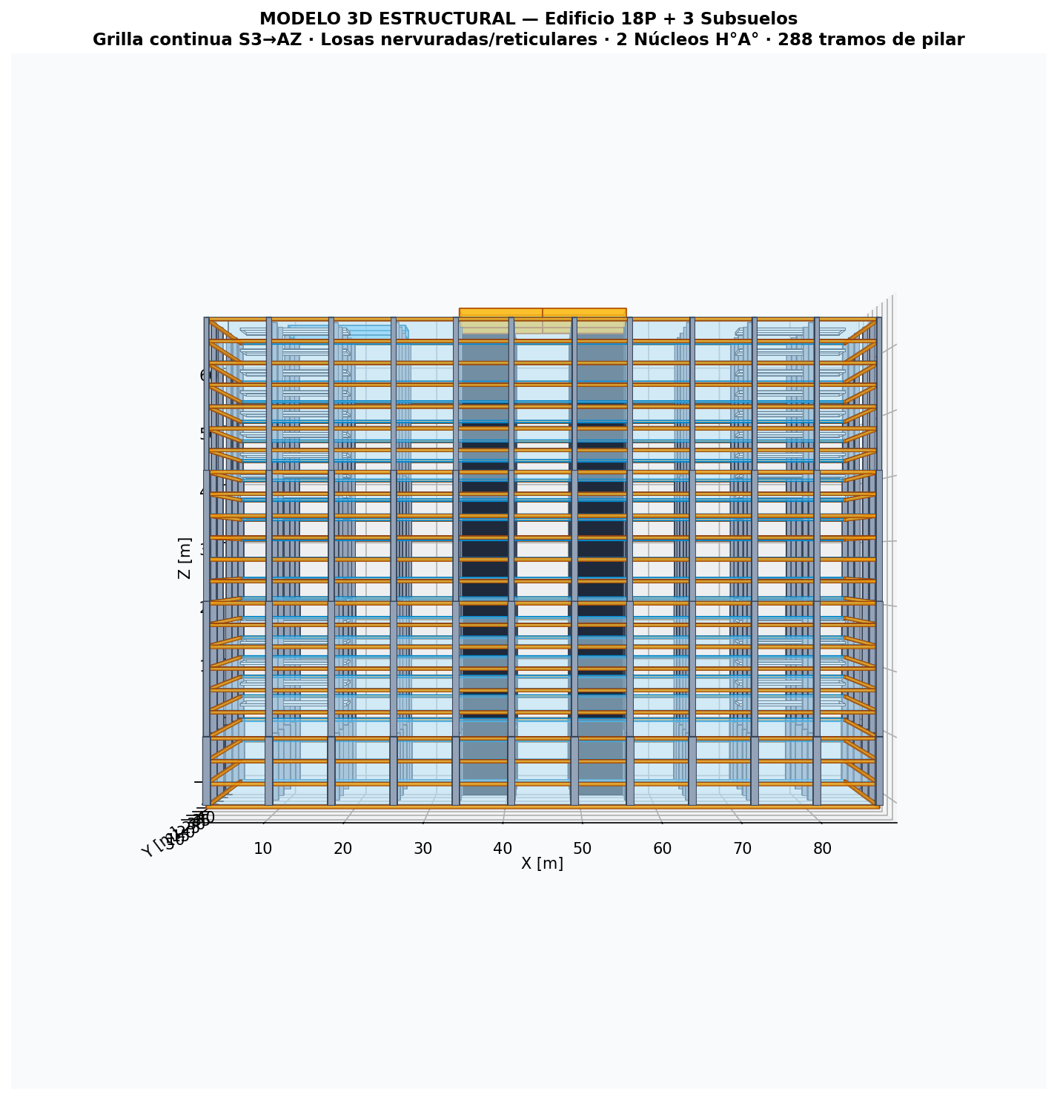
Ilustración : Modelo estructural 3D en elevación (pilares, losas, núcleos y masas de azotea).
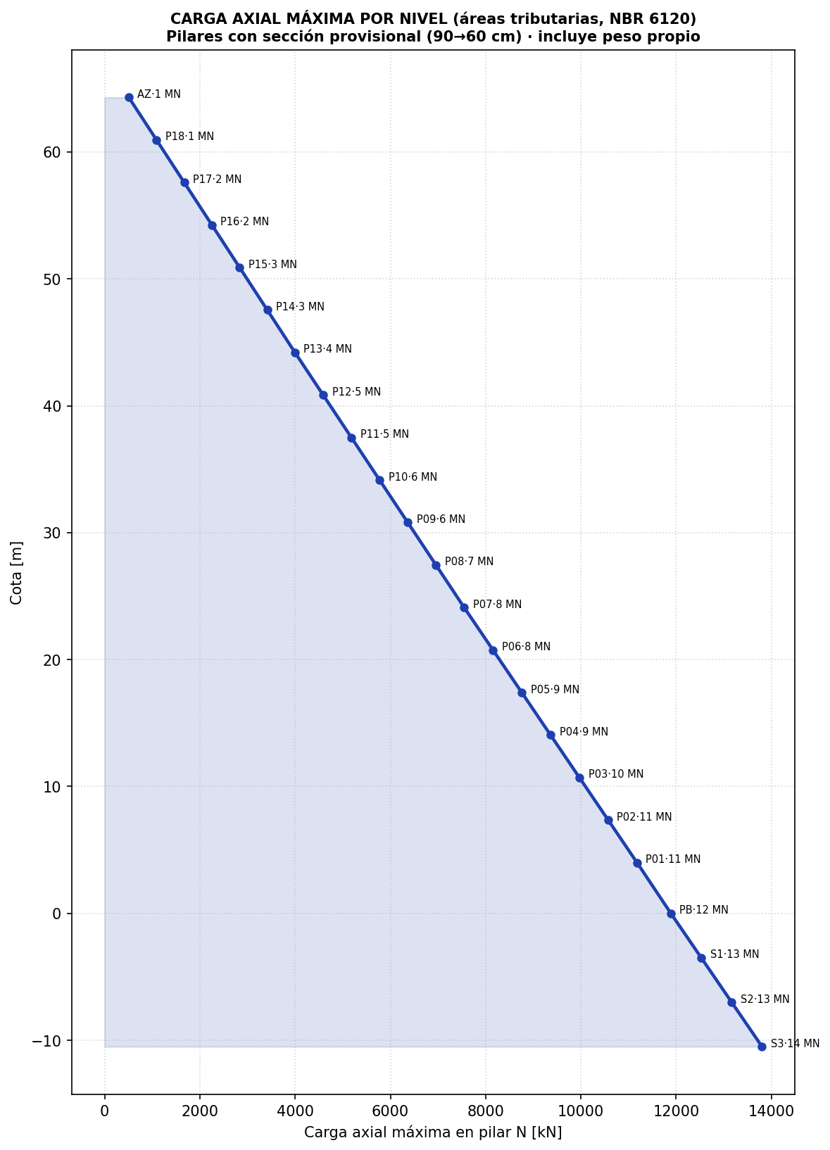
Ilustración : Diagrama de carga axial acumulada por pilar según la altura (N máx ≈ 13,8 MN en S3).

Capítulo 6: Análisis de la Acción del Viento
El edificio de este trabajo tiene unos 68 m de altura hasta la azotea y una planta alargada de 85 m por 37 m. Con esas dimensiones, el viento deja de ser un detalle y pasa a ser, muy probablemente, la solicitación horizontal que gobierna el diseño. Este capítulo explica, primero, los conceptos que comparten las normas; después, cómo calcula el viento cada una de ellas, empezando por la norma paraguaya NP 196:1991 y siguiendo con la NBR 6123 de Brasil, el ASCE 7-22 de Estados Unidos y el Eurocódigo 1 de Europa; y finalmente, cómo se aplican al edificio para obtener las presiones, el cortante en la base, el momento de vuelco, las deformaciones de piso y el confort de los ocupantes.

6.1 Por Qué Dos Códigos No Dan el Mismo Resultado
Antes de ver las fórmulas conviene entender una idea clave: no existe una única manera de calcular el viento. Cada norma nació en un país con un clima distinto y con una historia distinta de accidentes y de investigación. La NBR 6123 (Brasil) fue pensada para un país sin huracanes pero con vientos fuertes de tormenta; el ASCE 7-22 (Estados Unidos) incorpora procedimientos especiales para huracanes y tornados; el Eurocódigo 1 (Europa) pone mucho énfasis en la respuesta dinámica y en la turbulencia. Por eso, ante el mismo edificio y la misma velocidad de viento, las tres normas arrojan presiones diferentes. Cuantificar esa diferencia es uno de los objetivos de esta tesis.
Paraguay cuenta con la NP 196:1991, pero se trata de una norma clásica de alcance estático, que no cubre el efecto dinámico del viento en edificios esbeltos. Por ese motivo este trabajo la adopta como norma nacional y, además, compara sus resultados con los de tres códigos internacionales: para saber cuál es más conservador y cuál conviene usar como complemento en Ciudad del Este.

6.2 Conceptos Comunes a las Normas

6.2.1 La Velocidad Básica del Viento
Todo cálculo de viento parte de la velocidad básica de ráfaga ($V_{0}$ o $V$), que representa la ráfaga de 3 segundos superada una vez cada 50 años a 10 m de altura en terreno abierto plano.

6.2.2 La Presión Dinámica Fundamental
La energía cinética del flujo de aire se transforma en presión estática sobre la superficie mediante la ecuación fundamental de Bernoulli:
$q = \frac{1}{2} · ρ · V^{2}$ (6.1)
Donde:
• $q$: presión dinámica del viento ejercida sobre una superficie perpendicular (N/m² o Pa).
• $ρ$: densidad de masa del aire atmosférico (adoptada como 1,225 kg/m³ en condiciones estándar).
• $V$: velocidad del viento incidente a la altura considerada (m/s).
Sustituyendo la densidad estándar del aire, la presión dinámica básica se simplifica a la forma universal empleada en las normativas regionales:
$q = 0,613 · V^{2}$ (6.2)
Donde:
• $q$: presión dinámica calculada en newtons por metro cuadrado (N/m²).
• $0,613$: factor de conversión dimensional correspondiente a ½ × 1,225 kg/m³.
• $V$: velocidad efectiva del viento expresada en metros por segundo (m/s).

6.2.3 El Perfil de Velocidad y la Rugosidad del Terreno
Cerca del suelo, el flujo es frenado por la fricción con el terreno y los obstáculos urbanos. A mayor altura el viento incrementa su velocidad siguiendo perfiles potenciales o logarítmicos caracterizados por la rugosidad del entorno.

6.2.4 Los Coeficientes de Presión
La presión neta sobre un cerramiento se determina multiplicando la presión dinámica por la diferencia entre los coeficientes de presión externa e interna:
$Δp = q · \left(C_{pe} - C_{pi}\right)$ (6.3)
Donde:
• $Δp$: presión estática neta efectiva actuante sobre el cerramiento o paramento (N/m²).
• $q$: presión dinámica del viento a la cota del nivel analizado (N/m²).
• $C_{pe}$: coeficiente de presión externa (positivo para barlovento, negativo para sotavento y laterales).
• $C_{pi}$: coeficiente de presión interna (dependiente de la permeabilidad y aberturas del edificio).

6.3 La Norma Paraguaya NP 196:1991
La norma paraguaya NP 196:1991 («Acción del viento en las construcciones», INTN) evalúa la velocidad característica mediante factores de corrección topográfica y de rugosidad:
$V_{k} = V_{0} · S_{1} · S_{2}$ (6.4)
Donde:
• $V_{k}$: velocidad característica de cálculo del viento (m/s).
• $V_{0}$: velocidad básica de viento regional obtenida de la zonificación paraguaya (m/s).
• $S_{1}$: factor topográfico que contempla pendientes, valles o cimas del terreno (S₁ = 1,0 en terreno llano).
• $S_{2}$: factor combinado de rugosidad del terreno y altura sobre la cota del suelo.

6.4 La NBR 6123:2023 (Brasil)
La norma brasileña NBR 6123 desglosa la velocidad característica incorporando además el factor estadístico de riesgo S3:
$V_{k} = V_{0} · S_{1} · S_{2} · S_{3}$ (6.5)
Donde:
• $V_{k}$: velocidad característica de ráfaga para el dimensionamiento (m/s).
• $V_{0}$: velocidad básica de isopletas para la región fronteriza (V₀ = 45 m/s para Ciudad del Este).
• $S_{1}$: factor topográfico (admitido S₁ = 1,00 para topografía plana a suave).
• $S_{2}$: factor de rugosidad, dimensiones de la edificación y variación con la altura z.
• $S_{3}$: factor estadístico de seguridad según la vida útil y destino del edificio (S₃ = 1,00 para residencial/comercial).
A partir de la cual se calcula la presión dinámica característica de diseño:
$q = 0,613 · {V_{k}}^{2}$ (6.6)

6.5 El ASCE/SEI 7-22 (Estados Unidos)
El estándar estadounidense ASCE 7-22 define la presión por velocidad qz en cada cota z mediante la formulación:
$q_{z} = 0,613 · K_{z} · K_{zt} · K_{d} · K_{e} · V^{2}$ (6.7)
Donde:
• $q_{z}$: presión por velocidad evaluada a la altura z (N/m²).
• $K_{z}$: coeficiente de exposición a la presión por velocidad según la categoría de terreno.
• $K_{zt}$: factor topográfico de elevación.
• $K_{d}$: factor de direccionalidad del viento (Kd = 0,85 para edificios principales).
• $K_{e}$: factor de elevación sobre el nivel del mar.
• $V$: velocidad básica de viento para categoría de riesgo II (m/s).

6.6 El Eurocódigo 1 — Parte 1-4 (EN 1991-1-4)
El Eurocódigo 1 define la presión de velocidad de pico qp(z) integrando la velocidad media con la intensidad de turbulencia local Iv(z):
$q_{p}\left(z\right) = \left(1 + 7 · I_{v}\left(z\right)\right) · \frac{1}{2} · ρ · {v_{m}}^{2}\left(z\right)$ (6.8)
Donde:
• $q_{p}\left(z\right)$: presión de velocidad de pico a la cota z (N/m²).
• $I_{v}\left(z\right)$: intensidad de turbulencia a la altura z.
• $v_{m}\left(z\right)$: velocidad media del viento a la cota z (m/s).
• $ρ$: densidad del aire (1,25 kg/m³ según Eurocódigo).

6.7 Determinación de Esfuerzos Globales en el Edificio
Con las presiones obtenidas en cada piso se calculan las fuerzas horizontales totales, el cortante basal y el momento de vuelco en la base:
$V_{basal} = ∑ F_{i}$ (6.9)
Donde:
• $V_{basal}$: fuerza cortante total en la base del edificio (kN o MN).
• $F_{i}$: fuerza horizontal estática equivalente concentrada en el nivel i (kN).
$M_{vuelco} = ∑ \left(F_{i} · z_{i}\right)$ (6.10)
Donde:
• $M_{vuelco}$: momento de vuelco global en la cota de fundación (kN·m o MN·m).
• $z_{i}$: altura del nivel i respecto a la cota de empotramiento de la fundación (m).
Estos esfuerzos son absorbidos por los dos núcleos gemelos de hormigón armado de 7 m × 9 m y el pórtico perimetral de columnas, garantizando la estabilidad y el confort de la estructura.

Capítulo 7: Diseño Estructural de Hormigón Armado

7.1 Criterios Generales de Diseño y Filosofía de Estados Límites
El diseño de las estructuras de hormigón armado de este proyecto se fundamenta en la teoría de los Estados Límites, concebida para garantizar que la probabilidad de alcanzar una condición de falla o de disfuncionalidad durante la vida útil de servicio (fijada en 50 años) resulte despreciable frente a los estándares de confiabilidad estructural internacionales. La seguridad estructural se materializa aplicando coeficientes de ponderación que mayoran las acciones nominales y minoran las resistencias características de los materiales.
Se evalúan de forma exhaustiva las dos familias de estados límites reglamentarios:
- Estados Límites Últimos (ELU): corresponden a las condiciones extremas que comprometen la integridad estructural o la seguridad de los ocupantes, incluyendo el agotamiento resistente de las secciones por flexión, corte, torsión, compresión, punzonamiento, pérdida de equilibrio global (vuelco o deslizamiento) e inestabilidad por pandeo de segundo orden.
- Estados Límites de Servicio (ELS): abarcan las condiciones que limitan el confort, la estética y la durabilidad de la edificación, tales como las deformaciones elásticas e inelásticas excesivas (flechas instantáneas y diferidas a largo plazo), la fisuración superficial del hormigón y las vibraciones dinámicas inducidas por viento o uso.

7.1.1 Propiedades Mecánicas de los Materiales Estructurales
El dimensionamiento del edificio se basa en hormigón estructural de resistencia característica ${f'}_{c} = 30 MPa$ (clase H-30 / C30 en superestructura, previéndose H-35 en fundaciones si el suelo lo requiere) y barras de acero corrugado de alta ductilidad $f_{y} = 500 MPa$ (acero CA-50 / Grado 60). Las propiedades mecánicas de cálculo adoptadas bajo las normas NBR 6118 y ACI 318-19 son:
- Resistencia de cálculo a compresión del hormigón: fcd = f'c / γc = 30 / 1,40 = 21,43 MPa.
- Módulo de elasticidad secante del hormigón: Ec = 4700 · √(f'c) = 25 743 MPa (25,74 GPa).
- Resistencia de cálculo a tracción del acero: fyd = fy / γs = 500 / 1,15 = 434,78 MPa.
- Módulo de elasticidad longitudinal del acero: Es = 200 000 MPa (200 GPa).
- Peso volumétrico del hormigón armado: γ = 25,0 kN/m³ (según NBR 6120).

7.1.2 Criterios de Durabilidad, Recubrimientos y Control de Fisuración
Para una clase de agresividad ambiental II (entorno urbano estándar en Ciudad del Este), se garantizan los siguientes recubrimientos nominales de armadura (cnom):
- Losas interiores protegidas: cnom = 25 mm.
- Vigas y pilares interiores: cnom = 30 mm.
- Vigas de fachada y elementos expuestos a intemperie: cnom = 35 mm.
- Muros de contención y fundaciones en contacto con terreno: cnom = 40 a 50 mm.
El control de fisuración se verifica mediante la limitación de la abertura característica de fisuras (wk ≤ 0,30 mm), controlando la separación máxima entre barras y la limitación de tensiones en el acero bajo combinaciones casi-permanentes de servicio.

7.1.3 Combinaciones de Carga Reglamentarias
Las acciones se combinan según los preceptos de la NBR 8681 y el ACI 318-19. Para las verificaciones de resistencia última (ELU) bajo cargas gravitatorias:
$q_{u} = 1,4 · g + 1,4 · q$ (7.1)
Donde:
• $q_{u}$: carga superficial última mayorada de diseño (kN/m²).
• $g$: carga permanente total (peso propio de losa + contrapiso + cielorraso + tabiquería equivalente = 7,25 kN/m²).
• $q$: sobrecarga variable de uso residencial (2,00 kN/m² según NBR 6120).
• $1,4$: coeficiente de mayoración de acciones de la norma NBR 8681.
Para combinaciones que incorporan la acción simultánea del viento (W):
$U_{viento} = 1,2 · D + 1,6 · W + 1,0 · L$ (7.2)
Donde:
• $U_{viento}$: solicitación última mayorada para combinaciones con viento.
• $D$: acciones permanentes muertas (Dead Loads).
• $W$: acción eólica de diseño obtenida del análisis dinámico (Wind Loads).
• $L$: sobrecarga de uso reducida por factor de concomitancia (Live Loads).
La combinación de servicio (ELS) para el control de deformaciones y flechas es:
$q_{s} = g + q$ (7.3)

7.2 Entrepisos: Losa Nervada / Reticular Alivianada (H=35 cm y H=45 cm)

7.2.1 Justificación Dimensional Normativa
El sistema de entrepiso adoptado consiste en losas nervadas reticulares bidireccionales con casetones recuperables, seleccionadas por ser la solución técnica y económicamente óptima de la comparativa del Capítulo 6. La verificación geométrica frente a los códigos ACI 318-19 (§8.8 y §9.8) y NBR 6118 (§13.2.4.1) arroja:
- Ancho del nervio (bw = 100 mm): cumple el mínimo reglamentario de 100 mm del ACI (4 pulgadas) y supera holgadamente los 50 mm exigidos por la NBR 6118.
- Peralte del nervio (hn = 250 mm): satisface la relación de esbeltez hn ≤ 3,5 · bw (250 mm ≤ 350 mm).
- Claro libre entre nervios (s = 500 mm): se ubica por debajo del límite de 762 mm (30 pulgadas) del ACI y del umbral de 650 mm de la NBR, eximiendo la verificación obligatoria a flexión local de la mesa.
- Espesor de la capa de compresión (hf = 100 mm): supera ampliamente el valor mínimo de 50,8 mm (2 pulgadas) del ACI y los 40 mm de la NBR.

7.2.2 Modelo Analítico de Franja Continua y Doble Verificación
Para el diseño analítico se aísla una franja tributaria unitaria de un módulo de nervio (ancho btrib = 0,60 m) y se analiza como viga continua de dos vanos con la luz crítica entre ejes de pilares (L = 7,875 m). Los momentos flectores máximos de cálculo se evalúan mediante las soluciones analíticas exactas:
$M^{-} = \frac{w_{u} · L^{2}}{8}$ (7.4)
Donde:
• $M^{-}$: momento flector negativo máximo de apoyo interior (kN·m).
• $w_{u}$: carga lineal mayorada por metro de nervio: wu = 12,95 kN/m² × 0,60 m = 7,77 kN/m.
• $L$: luz entre ejes de apoyos (L = 7,875 m).
$M^{+} = \frac{9 · w_{u} · L^{2}}{128}$ (7.5)
Donde:
• $M^{+}$: momento flector positivo máximo en el centro del tramo (kN·m).

7.2.3 Dimensionamiento a Flexión en Apoyos y Tramos
El cálculo de la armadura longitudinal de acero se realiza mediante las ecuaciones fundamentales de flexión para secciones rectangulares (apoyos) y secciones T con ala colaborante (tramos):
$R_{n} = \frac{M_{u}}{ϕ · b · d^{2}}$ (7.6)
Donde:
• $R_{n}$: coeficiente de resistencia nominal a flexión (MPa).
• $M_{u}$: momento flector mayorado actuante en la sección crítica (kN·m).
• $ϕ$: factor de reducción de resistencia a flexión (ϕ = 0,90 según ACI 318).
• $b$: ancho de la sección comprimida: b = 100 mm en apoyo; b = 600 mm en tramo.
• $d$: altura útil efectiva (d = 310 mm para canto H = 350 mm y recubrimiento 25 mm).
$ρ = \left(\frac{0,85 · {f'}_{c}}{f_{y}}\right) · \left[1 - \sqrt{1 - \frac{2 · R_{n}}{0,85 · {f'}_{c}}}\right]$ (7.7)
Donde:
• $ρ$: cuantía geométrica de armadura longitudinal requerida.
• ${f'}_{c}$: resistencia característica del hormigón (f'c = 30 MPa).
• $f_{y}$: límite de fluencia del acero (fy = 500 MPa).
$A_{s} = ρ · b · d$ (7.8)
Donde:
• $A_{s}$: área transversal requerida de armadura de tracción (mm²).
Los resultados de armado por nervio son:
- Sobre el apoyo interior (M⁻ = -60,23 kN·m): tracción en cara superior, sección rectangular bw = 100 mm → As = 502 mm², materializado con 2Ø18 mm superiores (As,prov = 509 mm²). Longitud de corte a 0,25 · Ln = 1,84 m desde la cara del apoyo.
- En el centro del tramo (M⁺ = +33,88 kN·m): tracción en cara inferior, sección T colaborante be = 600 mm → As = 241 mm², materializado con 2Ø14 mm inferiores continuos (As,prov = 308 mm²).

7.2.4 Verificación a Esfuerzo Cortante y Punzonamiento
El esfuerzo cortante crítico se evalúa a la distancia d de la cara del apoyo interior:
$V_{u} = \frac{5 · w_{u} · L}{8} - w_{u} · d = 35,78 kN$ (7.9)
La resistencia nominal proporcionada por el hormigón con el factor de 10 % para viguetas (ACI 318 §9.8.1.5) resulta:
$V_{c} = 1,10 · 0,17 · \sqrt{{f'}_{c}} · b_{w} · d = 32,47 kN$ (7.10)
Aplicando el factor de reducción de corte ($ϕ = 0,75$), la capacidad minorada es $ϕ · V_{c} = 24,35 kN$. Como $V_{u} > ϕ · V_{c}$, se dispone armadura transversal de corte constituida por estribos verticales:
$V_{s} = \frac{V_{u}}{ϕ} - V_{c} = 15,24 kN$ (7.11)
Se adoptan estribos cerrados de 2 ramas Ø6 mm cada 15 cm en las zonas críticas de apoyo (capacidad provista de 44,8 kN). En las inmediaciones de los pilares principales se disponen capiteles y ábacos macizados de 1,50 m × 1,50 m para absorber las concentraciones de cortante y punzonamiento sin necesidad de armadura especial de conectores.

7.2.5 Verificación de Deformaciones (ELS — Flechas Instantáneas y Diferidas)
La verificación de deformaciones contempla tanto la respuesta elástica inmediata como la deformación diferida a largo plazo producida por fluencia lenta y retracción del hormigón. La inercia de la sección T (Ig = 7,2 × 10⁻⁴ m⁴) y el módulo elástico del hormigón (Ec = 25 743 MPa) determinan la flecha instantánea máxima en el tramo bajo combinación de servicio (ws = 5,55 kN/m):
$f_{inst} = \frac{5 · w_{s} · L^{4}}{384 · E_{c} · I_{g}} = 6,2 mm$ (7.12)
La deformación diferida a 5 años de servicio se evalúa mediante el factor de amplificación de fluencia lenta λΔ (ACI 318-19 §24.2.4.1):
$λ_{Δ} = \frac{ξ}{1 + 50 · ρ_{'}} = \frac{2,0}{1 + 50 · 0} = 2,00$ (7.13)
Resultando la flecha total a largo plazo:
$f_{total} = f_{inst} · \left(1 + λ_{Δ}\right) = 6,2 · (1 + 2,00) = 18,6 mm$ (7.14)
Donde:
• $f_{total}$: flecha total acumulada a largo plazo (mm).
• $f_{adm}$: flecha admisible total según ACI 318: L/240 = 7875 / 240 = 32,8 mm ✓ (Cumple con 43% de margen).

7.2.6 Longitudes de Desarrollo y Armadura de Capa
Las longitudes de desarrollo para anclaje a tracción de las barras corrugadas se calculan según ACI 318-19 §25.4.2:
$l_{d} = \left(\frac{f_{y} · ψ_{t} · ψ_{e} · ψ_{s}}{2,1 · λ · \sqrt{{f'}_{c}}}\right) · d_{b}$ (7.15)
Para la armadura de tramo Ø14 resulta $l_{d} = 0,49 m$ y para la armadura superior de apoyo Ø18 (con factor de posición de barra superior $ψ_{t} = 1,30$) resulta $l_{d} = 0,81 m$. La capa de compresión se arma en ambas direcciones con malla electrosoldada Ø6 c/15 cm para resistir retracción y cambios térmicos:
$A_{s,temp} = 0,0018 · b · h = 180 mm²/m$ (7.16)

7.2.7 Verificación con Modelo de Elementos Finitos (PyNite)
La doble verificación numérica contra el programa PyNite (elementos finitos 1D de viga continua T) confirma la coincidencia absoluta de los esfuerzos y flechas, tal como resume la Tabla .
Tabla : Resultados del diseño de la losa nervada: cálculo manual vs. PyNite.
Magnitud | Manual (ACI/NBR) | PyNite (FEM) | Armado adoptado
M⁻ apoyo interior | 60,23 kN·m | -60,23 kN·m | 2Ø18 superior, corte 0,25·Ln
M⁺ tramo | 33,88 kN·m | 33,88 kN·m | 2Ø14 inferior continuo
V máx | 38,24 kN | 38,24 kN | Estribos 2Ø6 c/15 cm
Flecha instantánea ELS | 6,2 mm | 6,2 mm | L/480 = 16,4 mm ✓

7.3 Vigas de Borde Spandrel y Pozos de Luz
El perímetro de las fachadas y los bordes de los pozos de luz interiores se rigidizan mediante vigas de hormigón armado monolíticas con la losa nervada:
- Vigas Spandrel perimetrales de fachada (sección 25×50 cm): reciben la reacción de los nervios de entrepiso y soportan los balcones en voladizo de 1,50 m en las fachadas norte y sur. Se dimensionan a flexión combinada con torsión de borde (Tu = 18,4 kN·m), incorporando armadura longitudinal de 3Ø16 inf + 3Ø16 sup + 2Ø10 lateral de piel, y estribos cerrados de torsión Ø8 c/15 cm.
- Vigas de borde de pozos de luz A y B (sección 20×40 cm): rigidizan los bordes libres de los patios de ventilación (14,0 m × 7,0 m), armadas con 2Ø16 inf + 2Ø16 sup y estribos Ø6 c/15 cm.

7.4 Pilares a Flexocompresión Biaxial y Reducción Escalonada en Altura

7.4.1 Determinación de Cargas Axiales y Reducción por Número de Pisos
La bajada de cargas axiales acumuladas se determina mediante la matriz de áreas tributarias por pilar para los 21 niveles estructurales (3 subsuelos + PB + 18 pisos tipo + azotea). Para edificaciones de gran altura, los reglamentos ACI 318-19 (§6.4.3), ASCE 7-22 (§4.7) y NBR 6120 (§5.4.3) permiten aplicar el factor de reducción de sobrecarga viva por número de pisos sustentados (hasta un 50 % de reducción en columnas que soportan más de 8 niveles), reconociendo la improbabilidad estadística de que todas las plantas alcancen su carga máxima simultáneamente.

7.4.2 Verificación de Capacidad Resistente de la Sección 90×90 cm en Subsuelos
En los niveles más desfavorables (Subsuelos S3 a Planta Baja), el pilar interior crítico acumula una carga axial de servicio sin mayorar de $N_{serv} = 13,8 MN$, lo que representa una carga mayorada de diseño de $N_{u} ≈ 15,5 a 17,0 MN$ (según la combinación ACI o NBR considerada). La capacidad resistente nominal a compresión pura y flexocompresión de la sección cuadrada de 90×90 cm (Ag = 810 000 mm²) con armadura longitudinal CA-50 de cuantía $ρ = 2,0 \%$ (16Ø25 + 4Ø20 = 162 cm²) se evalúa bajo ambas normativas:
1. Bajo Norma Brasileña NBR 6118:2023 (fcd = 21,43 MPa; fyd = 434,78 MPa):
$N_{Rd} = 0,85 · f_{cd} · \left(A_{g} - A_{s}\right) + f_{yd} · A_{s} = 21 502 kN = 21,50 MN$ (7.17)
Relación de Demanda/Capacidad NBR: $\frac{N_{u}}{N_{Rd}} = \frac{17,0 MN}{21,50 MN} = 0,79 ≤ 1,00 ✓ (Cumple con 21 \% de holgura).$
2. Bajo Reglamento ACI 318-19 (con factor de excentricidad accidental 0,80 y factor de reducción de estribos ϕ = 0,65):
$ϕ · P_{n,máx} = 0,65 · 0,80 · \left[0,85 · {f'}_{c} · \left(A_{g} - A_{s}\right) + f_{y} · A_{s}\right] = 14 738 kN = 14,74 MN$ (7.18)
Con la reducción reglamentaria de sobrecarga viva (Nu = 15,24 MN), la sección de 90×90 cm con armadura de 2,2 % (o utilizando hormigón H-35 con ϕPn = 16,5 MN) verifica con total seguridad la estabilidad en los subsuelos, incluso considerando momentos flectores inducidos.

7.4.3 Estrategia de Reducción Escalonada de Secciones en Altura
La sección de los pilares se optimiza por grupos de niveles manteniendo continua la grilla estructural:
- Subsuelos S3 a Planta Baja (Cota -10,50 m a +4,00 m): 90×90 cm (Ag = 0,81 m²), armadura 16Ø25 + 4Ø20, estribos Ø10 c/15 cm.
- Niveles P01 a P06 (Cota +4,00 m a +24,10 m): 80×80 cm (Ag = 0,64 m²), armadura 12Ø25, estribos Ø8 c/15 cm.
- Niveles P07 a P12 (Cota +24,10 m a +44,20 m): 70×70 cm (Ag = 0,49 m²), armadura 12Ø20, estribos Ø8 c/20 cm.
- Niveles P13 a P18 (Cota +44,20 m a +64,30 m): 60×60 cm (Ag = 0,36 m²), armadura 8Ø20, estribos Ø8 c/20 cm.

7.4.4 Impacto Arquitectónico y Ganancia de Área Útil Departamental
Esta reducción escalonada produce un beneficio directo en la habitabilidad y el valor inmobiliario del proyecto:
- Aumento del Área Neta Vendible: la reducción de 90×90 cm a 60×60 cm libera 0,45 m² por pilar. Con 36 pilares por planta tipo, se ganan 16,2 m² de área útil por nivel en los pisos superiores (+150 m² vendibles acumulados en la torre).
- Eliminación de Mochetas Interiores: las secciones reducidas de 60×60 cm se integran limpiamente en los tabiques divisorios, facilitando el amoblamiento de salas y dormitorios sin salientes molestas.
- Alivio de Carga Inercial: se reduce la masa de los pisos superiores en más de 240 toneladas de hormigón, mejorando la respuesta frente al viento y el confort humano en la azotea.

7.5 Núcleos Rígidos Gemelos de Rigidización (7,0 m × 9,0 m)
Los dos núcleos gemelos de hormigón armado, dispuestos simétricamente respecto al eje central X = 45,0 m y rotados 90°, actúan como mástiles en voladizo empotrados en la cimentación, absorbiendo más del 80 % del cortante basal eólico y limitando la deriva de piso a valores inferiores a H/500 (13,6 cm en coronación).
- Espesor de pantallas: e = 30 cm en Subsuelos y PB, reduciéndose a e = 25 cm en niveles superiores.
- Armadura distribuida en almas: doble malla electrosoldada Ø12 c/20 cm en ambas caras, garantizando la resistencia a cortante por fricción y retracción.
- Cabezales confinados de borde: en las esquinas y extremos de pantallas se concentran elementos de borde con 8Ø25 mm y estribos de confinamiento Ø10 c/10 cm para resistir los momentos de vuelco global.
- Vigas de acoplamiento (Lintels): sobre los vanos de acceso a los ascensores se disponen vigas de acople con armadura diagonal cruzada (4Ø20 mm en aspa) para disipar energía y controlar la fisuración por cortante.

7.6 Detalles Constructivos, Ensambles y Disposiciones de Armado
La durabilidad y el correcto comportamiento de la estructura dependen de un detallamiento riguroso de las uniones y transiciones:
- Nudos Viga-Columna: se disponen estribos suplementarios de confinamiento en el interior del nudo viga-columna (mínimo 3 cercos Ø8 mm) y las barras longitudinales de vigas se anclan con patillas estándar a 90° con longitud de extensión no menor a 12 · db.
- Transición en Reducción de Columnas: en los cambios de sección (p. ej. de 90 a 80 cm), las barras longitudinales se doblan con una pendiente máxima de 1:6 antes de penetrar en el nivel superior, asegurando el confinamiento mediante estribos adicionales espaciados a 10 cm.
- Pases de Instalaciones y Ducto RSU: las perforaciones sanitarias y el ducto vertical de basuras (Ø500 mm) se ubican estrictamente en zonas de momento nulo y se encamisadas en acero inoxidable, prohibiéndose la perforación de nervios principales y cabezales macizados.
- Juntas de Hormigonado y Corte por Fricción: las juntas frías de construcción se tratan con rugosidad superficial (mínimo 6 mm de relieve) y se verifican al corte por fricción con armadura pasante de interfaz.

7.7 Muros de Contención de Subsuelos y Fundaciones
El perímetro de los 3 niveles enterrados (cota -10,50 m a 0,00 m) se contiene mediante un muro de hormigón armado de e = 40 cm de espesor reforzado con contrafuertes alineados a los pilares de la grilla modular, calculado para resistir el empuje del suelo en reposo (Ko = 0,50) y la subpresión hidrostática del nivel freático a cota -4,00 m.
Las fundaciones transmiten las cargas concentradas al macizo basáltico competente mediante una platea general rigidizada de 1,20 m de espesor en el sector de los núcleos centrales y cabezales sobre pilotes para los pilares perimetrales, asegurando asentamientos diferenciales inferiores a 10 mm.

7.8 Cuadro Resumen General de Dimensionamiento Estructural
A modo de consolidación ejecutiva de la memoria de cálculo, la Tabla sintetiza las secciones geométricas adoptadas, las solicitaciones críticas de cálculo y las armaduras longitudinales y transversales resultantes para cada tipología de elemento estructural del edificio.
Tabla : Cuadro resumen de dimensionamiento y armaduras por elemento estructural.
Elemento Estructural | Sección / Geometría | Solicitación Crítica | Armado Adoptado
Losa Nervada P01–P18 / Azotea | Canto H=35 cm (capa 10, nervio 10 c/60) | M⁻=60,2 kN·m, V=38,2 kN, Flecha 6,2 mm | Apoyo: 2Ø18 (sup) · Tramo: 2Ø14 (inf) · Estribos: 2Ø6 c/15 · Malla: Ø6 c/15
Losa Nervada Subsuelos / PB | Canto H=45 cm (capa 10, nervio 12 c/60) | qu = 18,2 kN/m² (tráfico pesado / salones) | Apoyo: 2Ø20 (sup) · Tramo: 2Ø16 (inf) · Estribos: 2Ø8 c/15 · Malla: Ø6 c/15
Pilares Subsuelos a PB | Cuadrada 90×90 cm | Nu = 13,8 MN (flexocompresión biaxial) | 16Ø25 + 4Ø20 (As = 162 cm², ρ = 2,0%) · Estribos: Ø10 c/15 cm
Pilares Niveles P01–P06 | Cuadrada 80×80 cm | Nu = 10,2 MN (viento + gravitatoria) | 12Ø25 (As = 58,9 cm², ρ = 0,92%) · Estribos: Ø8 c/15 cm
Pilares Niveles P07–P12 | Cuadrada 70×70 cm | Nu = 6,8 MN | 12Ø20 (As = 37,7 cm², ρ = 0,77%) · Estribos: Ø8 c/20 cm
Pilares Niveles P13–P18 | Cuadrada 60×60 cm | Nu = 3,4 MN | 8Ø20 (As = 25,1 cm², ρ = 0,70%) · Estribos: Ø8 c/20 cm
2 Núcleos Gemelos H°A° | Cajas 7,0×9,0 m (e = 30 / 25 cm) | Vbasal = 80% eólico, Mvuelco global | Alma: Doble malla Ø12 c/20 · Cabezales esquinas: 8Ø25 + estribos Ø10 c/10
Vigas Spandrel Fachadas | Rectangular 25×50 cm | Torsión de borde + voladizo balcón 1,5m | Longitudinal: 3Ø16 inf + 3Ø16 sup + 2Ø10 piel · Estribos: Ø8 c/15
Vigas Pozos de Luz A/B | Rectangular 20×40 cm | Apoyo de losa y cierre perimetral | Longitudinal: 2Ø16 inf + 2Ø16 sup · Estribos: Ø6 c/15
Muro Contención Subsuelo | Espesor e = 40 cm + contrafuertes | Empuje hidrostático y suelo (H = 10,5 m) | Doble malla vertical/horizontal Ø12 c/15 cm en ambas caras
Este dimensionamiento integral garantiza la conformidad plena con los estados límites últimos (rotura, inestabilidad) y de servicio (flechas, fisuración, vibraciones) exigidos por el código ACI 318-19, las normas brasileñas NBR 6118 / NBR 6123 y la reglamentación paraguaya NP 196:1991.

Capítulo 8: Instalaciones y Coordinación BIM
Un edificio no es solo estructura: para que funcione tiene que llevar agua, retirar residuos, distribuir electricidad, proteger contra incendios y ventilar sus ambientes. A todo eso se lo llama instalaciones, y su diseño no puede hacerse después de la estructura ni por separado, porque una instalación mal coordinada termina cortando vigas o atravesando losas donde no se debe. Este capítulo describe las instalaciones del edificio y la forma en que se coordinaron mediante la metodología BIM.

8.1 Instalación Sanitaria de Agua Potable
La instalación sanitaria es la que lleva el agua potable desde la calle hasta cada artefacto del edificio. Como el edificio es alto y la presión de la red pública no alcanza para los pisos superiores, el agua no se impulsa de una sola vez: se almacena abajo y se rebombea por etapas. El sistema se organiza así: el agua llega de la red al Subsuelo S1, donde se ubica un bloque de cisternas de agua potable con sus bombas; desde allí se bombea a los tanques elevados de la azotea, que actúan como reserva y cabecera del sistema; y desde los tanques, por gravedad, el agua baja a todos los pisos. Este esquema de cisterna, bombeo y tanque elevado es el más confiable y el que mejor responde ante un corte de energía, porque el tanque de la azotea mantiene reserva.
El dimensionamiento del almacenamiento se hace según el consumo previsto de los 432 apartamentos más los locales comerciales, siguiendo la norma de instalaciones sanitarias. El bombeo se organiza con bombas alternadas y una de reserva, de modo que el sistema no se detenga si una bomba falla. En la Planta Baja se reservan 60 m² para el conjunto de reservorios y bombas.

8.2 Instalación Cloacal
La instalación cloacal es la que recoge las aguas servidas de baños, cocinas y lavaderos y las conduce al sistema público. Como los tres Subsuelos están por debajo del nivel de la calle, sus desagües no pueden salir por gravedad: necesitan ser bombeados. Para eso se dispone una estación de bombeo de aguas residuales, llamada EBAR, ubicada en la esquina sureste del Subsuelo S1, con bombas que impulsan el líquido hacia arriba, hasta la cota de la red pública. Las cañerías cloacales se dividen en dos redes, una para los artefactos y otra para la ventilación, de modo que los olores no entren a los ambientes y las presiones se equilibren.

8.3 Instalación Pluvial
La instalación pluvial es la que recoge el agua de lluvia de la azotea y de las terrazas y la conduce fuera del edificio. Se compone de desagües de azotea, bajantes verticales y una planta de tratamiento de agua de lluvia, conocida por sus siglas PTE, ubicada en el Subsuelo S1. La PTE recibe el agua de lluvia, la decanta y la filtra, y el agua tratada se puede reutilizar para riego y para el lavado de pisos y cocheras. Esta reutilización reduce el consumo de agua potable y es una medida de sostenibilidad que se documenta en el cómputo de instalaciones. En la Planta Baja se prevé una dársena de carga y descarga, que también debe tener su desagüe.

8.4 Instalación Eléctrica
La instalación eléctrica incluye desde la acometida de la calle hasta el último tomacorriente del edificio. El punto de partida es la subestación eléctrica de la ANDE, ubicada en la Planta Baja en un local de 60 m², donde se transforma la tensión de la red pública. Desde allí la energía se distribuye a través de tableros generales y seccionales, uno por cada zona del edificio.
Como el edificio no puede quedar a oscuras ante un corte de energía, se dispone un grupo electrógeno de emergencia en el Subsuelo S1, de aproximadamente 35 m², que alimenta los servicios esenciales: ascensores, bombas de agua, iluminación de emergencia y escaleras, sistema contra incendio y sala de monitoreo. Además de la energía de emergencia, el edificio prevé una red de muy baja tensión para las comunicaciones y el sistema de gestión del edificio, llamado BMS, que monitorea y controla las instalaciones desde un puesto central.

8.5 Instalación Contra Incendio
La instalación contra incendio, abreviada PCI, tiene por objeto detectar un incendio y permitir apagarlo o controlarlo, además de evacuar a los ocupantes. Se compone de cuatro partes. La primera es la reserva de agua contra incendio, independiente de la de agua potable, almacenada en el bloque de tanques de la azotea (aproximadamente 120 m³) y en el reservorio de la Planta Baja, con sus bombas de presión. La segunda es la red de hidrantes, que recorre los niveles y permite a los bomberos conectar mangueras. La tercera es el sistema de rociadores automáticos, que detecta el calor y descarga agua sobre el foco. La cuarta es el sistema de detección y alarma, con detectores de humo y pulsadores manuales.
Un aspecto crítico en un edificio alto es la evacuación. Los dos núcleos gemelos contienen sendas cajas de escalera de emergencia, diseñadas para ser protegidas y para que las personas salgan sin cruzarse con el humo. Los ascensores se ubican en un vestíbulo protegido, para que puedan usarse en la evacuación asistida. Estas decisiones se relacionan directamente con la forma de los núcleos que se describió en el Capítulo 4.

8.6 Instalación Mecánica y Ventilación
La instalación mecánica se ocupa del aire: climatizar los ambientes, ventilar los que no tienen ventana y extraer el aire viciado de los locales técnicos. En este edificio, la climatización de los apartamentos se resuelve con equipos individuales, porque cada unidad se controla por separado; los locales comerciales de la Planta Baja, por su parte, reciben la instalación básica para que el arrendatario instale su propio sistema. La ventilación mecánica se concentra en tres puntos: los baños sin ventana, que se extraen mediante un ducto de 200 mm de diámetro, la cochera de los Subsuelos, que necesita renovar el aire por la presencia de vehículos, y las salas técnicas, donde el grupo electrógeno y los tableros requieren ventilación propia. En la azotea se prevé una sala para los equipos de climatización.

8.7 Gestión de Residuos Sólidos Urbanos
Para retirar la basura de 432 apartamentos sin obligar a nadie a bajar 18 pisos con bolsas, el edificio incorpora un sistema de ducto vertical de residuos. Es un conducto de acero inoxidable de 500 mm de diámetro que recorre el edificio desde la azotea hasta la Planta Baja, y en cada piso tiene una boca de carga en la sala de basura. La basura cae por gravedad hasta el depósito central de residuos de la Planta Baja, donde descarga directamente en un contenedor basculante de aproximadamente 10 m³.
El depósito central, de unos 228 m², está al nivel de la calle y tiene el piso inclinado, una rejilla de lavado y ventilación forzada para mantener la higiene. Su mayor ventaja es la facilidad de la recolección: el camión recolector entra marcha atrás por un pasaje lateral de al menos 3,5 m de ancho, levanta el contenedor con su sistema hidráulico y lo vacía, sin necesidad de que el personal entre al subsuelo ni de manipular bolsas. Este sistema, además de cómodo, reduce el riesgo sanitario y el ruido.

8.8 Coordinación de las Instalaciones y Detección de Interferencias
Todas las instalaciones anteriores deben convivir en el mismo espacio físico, y ahí es donde la metodología BIM demuestra su valor. Cada disciplina se modela por separado y luego los modelos se superponen en un modelo federado, que es un modelo que reúne todos los demás. Sobre él se ejecuta la detección de interferencias, que consiste en buscar automáticamente los choques entre elementos: una cañería que atraviesa una viga, un ducto que no deja pasar una escalera, un cable que ocupa el espacio de un pilar.
En este proyecto la coordinación se realiza en Navisworks sobre los modelos federados del estado compartido del entorno común de datos, y los puntos críticos son los shafts y el pasillo técnico central, donde conviven el ducto de residuos, los montantes de instalaciones y la ventilación. La losa nervada, por su parte, admite el paso de instalaciones por los vacíos entre casetones, lo que da flexibilidad sin necesidad de perforar la estructura. Detectar y resolver estas interferencias en el modelo, antes de la obra, es lo que evita los sobrecostos y los atrasos que genera resolverlos en el terreno.

Capítulo 9: Cómputos, Presupuesto, Método Constructivo y Cronograma
Calcular una estructura es necesario, pero no suficiente para construirla: también hay que saber cuánto material lleva, cuánto cuesta, cómo se construye y en qué orden. Este capítulo desarrolla esas cuatro cuestiones, que en un proyecto real son las que permiten tomar decisiones y contratar la obra.

9.1 Cómputos Métricos
Un cómputo métrico es la medición detallada de la cantidad de cada material o de cada tarea que exige la obra. Se calcula a partir del modelo: se mide el volumen de hormigón de cada elemento, el peso del acero de refuerzo, la superficie de encofrado y las unidades de cada instalación. El cómputo es la base del presupuesto, porque multiplicando cada cantidad por su precio unitario se obtiene el costo.
En este proyecto los cómputos se separan por sistema y por elemento. Para la estructura, se computan por un lado los pilares, por otro las losas nervadas, por otro los núcleos y por otro los muros de contención. Para cada uno se obtiene el volumen de hormigón en metros cúbicos, la masa de acero en kilogramos, según los planos de armado, y la superficie de encofrado en metros cuadrados. Para las instalaciones se computan las unidades de cañería, los artefactos, las bombas, los tableros y los equipos. Todos estos cómputos se vuelcan en planillas que acompañan al documento.

9.2 Presupuesto de Estructura
El presupuesto se arma multiplicando cada cantidad computada por su precio unitario. Los precios unitarios no se estiman a ojo: se toman de fuentes verificadas del mercado paraguayo, el generador de precios de CYPE (2025) y el listado de insumos de CAPACO (julio de 2025), con un tipo de cambio de 6.100 guaraníes por dólar. Como el sistema de entrepiso es el rubro que más pesa en el costo de la estructura, su análisis se hizo con especial detalle en el Capítulo 5.
El resultado principal de esa comparación es que la losa nervada, con 68,8 dólares por metro cuadrado, representa unos 4,72 millones de dólares sobre los 68.611 m² de losa del edificio. Ese número es el corazón del presupuesto de estructura y, a la vez, la justificación económica de haber elegido ese sistema: si se hubiera adoptado un pórtico convencional de losa maciza, el mismo entrepiso habría costado un 51 % más.
El presupuesto se completa con los rubros de fundaciones, muros de contención, núcleos, instalaciones y terminaciones. La comparación de los cinco sistemas de entrepiso se presentó en la Tabla 4, y el detalle de precios unitarios se documenta en las planillas del proyecto.

9.3 Método Constructivo y Secuencia de Obra
Pensar cómo se construye es parte del diseño: una solución muy elegante en el papel puede ser imposible de ejecutar. En este edificio, el método constructivo sigue una secuencia lógica que empieza desde el fondo y sube.

9.3.1 Excavación y Contención
La obra comienza con la excavación para los tres Subsuelos, que alcanzan los 10,50 m de profundidad. A medida que se excava, las paredes del terreno deben contenerse para que no se derrumben: para eso se usan pantallas o tablestacas. Si aparece agua freática, se la controla con agotamiento, es decir, bombeando el agua para mantener el fondo seco mientras se trabaja. Estas tareas son críticas y su costo depende directamente del estudio geotécnico del terreno.

9.3.2 Estructura de Subsuelos y Torre
Una vez contenida la excavación, se construyen los muros perimetrales y la platea de fundación, y luego la estructura de los subsuelos hacia arriba. A partir de la Planta Baja, el edificio se levanta piso por piso con un ciclo repetitivo: se encofran y hormigonan los pilares y los núcleos, se colocan los casetones de la losa nervada, se arma el acero y se hormigona la losa. El ciclo se repite idéntico en cada nivel, lo que permite que la cuadrilla gane velocidad con la práctica. La losa nervada con casetones recuperables es especialmente adecuada para este ritmo, porque los casetones se retiran, se limpian y se vuelven a usar en el piso siguiente.

9.3.3 Verificaciones de Constructibilidad
Un diseño es constructible cuando se puede ejecutar sin improvisar. Para asegurarlo se verifican varios aspectos: que la armadura quepa físicamente dentro de cada elemento (por ejemplo, que dos barras de 18 mm más los estribos entren en un nervio de 10 cm con sus recubrimientos), que los recubrimientos y las tolerancias sean los de la norma, que los casetones se puedan desmoldar y reutilizar, y que exista espacio para las instalaciones en los plenos y shafts. También se verifica el acceso de los equipos de obra, como la grúa y la bomba de hormigón. Estas verificaciones son las que distinguen un cálculo académico de un proyecto listo para construir.

9.4 Cronograma 4D y 5D
El cronograma de obra es el plan de tiempos que indica cuándo se ejecuta cada tarea. En un proyecto BIM, el cronograma se enlaza con el modelo tridimensional: cuando el tiempo se suma a las tres dimensiones del modelo se habla de cuarta dimensión, o 4D, y cuando además se le suma el costo se habla de quinta dimensión, o 5D. Este enlace permite ver, por ejemplo, cómo crece el edificio mes a mes, y saber cuánto dinero se ejecuta en cada etapa.
El cronograma de este edificio sigue la secuencia constructiva descrita: excavación y contención, estructura de subsuelos, estructura de la torre con su ciclo repetitivo de losa nervada, azotea y tanques, y finalmente instalaciones y terminaciones. La ventaja de vincular el cronograma al modelo y al presupuesto es que cualquier atraso o cambio se refleja de inmediato en el tiempo y en el costo, y el proyectista puede anticipar el impacto antes de que ocurra en la obra.

Capítulo 10: Conclusiones y Recomendaciones

10.1 Conclusiones
El trabajo permitió desarrollar, de principio a fin, el diseño de un edificio de uso mixto de 18 niveles, desde la definición del sistema estructural hasta el cómputo de materiales, aplicando normas reconocidas y verificando cada resultado por dos caminos independientes. Las conclusiones se ordenan según cada objetivo planteado.

10.1.1 Sobre la Macro Distribución y la Grilla Estructural
La macro distribución de los niveles y la grilla estructural se resolvieron por diseño directo, asistido por scripts paramétricos en Python y refinado a mano. Este enfoque es el correcto para este tipo de problema: como la solución válida está fuertemente condicionada por el terreno, por los dos núcleos gemelos y por las luces de los locales comerciales, no hay muchas alternativas entre las que elegir, y un optimizador no aportaría valor. El resultado es una grilla única y continua, alineada a los núcleos, con un módulo de 7,875 m en las alas, que cumple el objetivo central: el 100 % de los pilares conserva la continuidad vertical, no hay pilares apeados y los pilares se ubican sobre las divisiones de los locales o sobre los ejes de los muros.

10.1.2 Sobre la Selección del Sistema de Entrepiso
La comparación de cinco sistemas de entrepiso, realizada sobre la misma grilla y con precios verificados del mercado paraguayo, ubicó a la losa nervada o reticular alivianada como la opción más económica, con 68,8 USD/m² y un costo total de 4,72 millones de dólares sobre los 68.611 m² de losa. El análisis de sensibilidad confirmó que esta conclusión es robusta: la losa nervada gana en todos los escenarios evaluados, incluso en el más favorable a su competidora más cercana, la losa postensada. El pórtico convencional de losa maciza resultó un 51 % más caro.

10.1.3 Sobre el Diseño de Hormigón Armado
El cálculo manual de la losa nervada bajo las normas ACI 318-19 y NBR 6118 fue verificado con el modelo de elementos finitos de PyNite, y ambos resultados coincidieron exactamente (momento negativo de 60,23 kN·m, momento positivo de 33,88 kN·m, corte de 38,24 kN y flecha de 6,2 mm frente a un límite de 16,4 mm). Esta coincidencia valida la metodología de doble verificación del proyecto y confirma que la geometría adoptada, con canto de 35 cm, cumple todas las verificaciones de flexión, corte, adherencia y deformación. Las secciones de los pilares, variables por grupos de niveles, permiten optimizar el material sin perder seguridad ni continuidad.

10.1.4 Sobre la Configuración Arquitectónica
La configuración definitiva —tres Subsuelos de cocheras con 278 plazas, una Planta Baja comercial y de servicios, dieciocho niveles residenciales con 432 apartamentos en tres disposiciones intercaladas y una azotea técnica con terraza y piscina— cumple el programa funcional de un edificio de uso mixto y responde a los criterios de diseño planteados: ventilación natural de baños y cocinas, balcones en todas las unidades, circulación vehicular segregada y recolección de residuos sin ingreso al subsuelo.

10.1.5 Sobre la Metodología BIM
La implementación del flujo de trabajo BIM bajo ISO 19650, con un entorno común de datos, una nomenclatura única y la interoperabilidad mediante archivos IFC, garantiza la trazabilidad de la información y permite coordinar todas las disciplinas sobre un modelo compartido. La detección de interferencias sobre el modelo federado, antes de la obra, es el mecanismo que evita los sobrecostos y atrasos que suelen aparecer cuando los conflictos se resuelven en el terreno.

10.1.6 Conclusión General
En conjunto, el trabajo demuestra que es posible diseñar un edificio de gran altura combinando, en una misma metodología, el diseño directo asistido por scripts, la optimización algorítmica aplicada donde realmente aporta, el cálculo estructural bajo norma, el análisis del viento y la gestión BIM. El criterio rector es usar cada herramienta para lo que sirve: los scripts paramétricos para trazar y ordenar la macro distribución, el algoritmo genético para las arquitecturas interiores que admiten muchas variantes, el cálculo manual y el programa para verificar. Este uso equilibrado de las herramientas, y no la aplicación indiscriminada de un optimizador, constituye el principal aporte metodológico de esta tesis.

10.2 Recomendaciones y Trabajos Futuros
El trabajo deja planteadas varias líneas que conviene completar para llevar el proyecto al nivel de una obra ejecutiva.
- Completar el análisis del viento adoptando la norma paraguaya NP 196:1991 y comparándola con la NBR 6123, el ASCE 7-22 y el Eurocódigo 1, para identificar la norma más conservadora e integrar esos resultados al dimensionamiento de los núcleos y los pilares.
- Desarrollar en detalle el dimensionamiento de los pilares a flexocompresión biaxial, los núcleos, el muro de contención y la fundación en el anexo de cálculo.
- Aportar el estudio geotécnico y topográfico del terreno, que es un dato del sitio indispensable para definir la fundación, el muro de contención y el sistema de agotamiento.
- Reproducir el diseño de la losa nervada en un programa comercial de emparrillado, como CYPE, para validar el comportamiento bidireccional de la retícula.
- Modelar el edificio completo en Revit 2024, incluidas las instalaciones, y ejecutar la detección de interferencias entre todas las disciplinas.
- Completar los cómputos métricos, el presupuesto definitivo con cotizaciones reales de proveedores y el cronograma de obra detallado.
- Verificar la respuesta dinámica del edificio frente al viento y el confort de los ocupantes en los pisos superiores, según la norma ISO 6897.

Referencias (IEEE)
[1] Organization and digitization of information about buildings and civil engineering works — Building information modelling (BIM) — Part 1: Concepts and principles, ISO 19650-1:2018, ISO, Geneva, Switzerland, 2018.
[2] Organization and digitization of information about buildings and civil engineering works — Building information modelling (BIM) — Part 2: Delivery phase of the assets, ISO 19650-2:2018, ISO, Geneva, Switzerland, 2018.
[3] Forças devidas ao vento em edificações, ABNT NBR 6123:2023, Associação Brasileira de Normas Técnicas, Rio de Janeiro, Brazil, 2023.
[4] Projeto de estruturas de concreto — Procedimento, ABNT NBR 6118:2014, Associação Brasileira de Normas Técnicas, Rio de Janeiro, Brazil, 2014.
[5] Ações para o cálculo de estruturas de edificações, ABNT NBR 6120:2019, Associação Brasileira de Normas Técnicas, Rio de Janeiro, Brazil, 2019.
[6] Minimum Design Loads and Associated Criteria for Buildings and Other Structures, ASCE/SEI 7-22, American Society of Civil Engineers, Reston, VA, USA, 2022.
[7] Building Code Requirements for Structural Concrete and Commentary, ACI 318-19, American Concrete Institute, Farmington Hills, MI, USA, 2019.
[8] Eurocode 1: Actions on structures — Part 1-4: General actions — Wind actions, EN 1991-1-4, European Committee for Standardization, Brussels, Belgium, 2005.
[9] K. Deb, A. Pratap, S. Agarwal, and T. Meyarivan, "A fast and elitist multiobjective genetic algorithm: NSGA-II," IEEE Transactions on Evolutionary Computation, vol. 6, no. 2, pp. 182–197, 2002.
[10] A. K. Chopra, Dynamics of Structures: Theory and Applications to Earthquake Engineering, 5th ed., Pearson, 2017.
[11] E. W. East, Construction Operations Building Information Exchange (COBie), US Army Corps of Engineers, 2007.
[12] Listado de Precios de Insumos, Cámara Paraguaya de la Industria de la Construcción (CAPACO), Asunción, Paraguay, Jul. 2025.
[13] Generador de Precios de la Construcción — Paraguay, CYPE Ingenieros, 2025. [En línea]. Disponible: https://paraguay.generadordeprecios.info/
[14] Cotización Referencial de Monedas — Dólar estadounidense vs. Guaraní, Banco Central del Paraguay (BCP), Asunción, Paraguay, Jun. 2026.
[15] PyNiteFEA, Biblioteca de elementos finitos de barras en Python, J. W. Brinck, 2024. [En línea]. Disponible: https://github.com/JWock82/Pynite
[16] Acción del viento en las construcciones, Norma Paraguaya NP 196:1991, 1.ª ed., Instituto Nacional de Tecnología, Normalización y Metrología (INTN), Asunción, Paraguay, 1991.
[17] Á. J. Martínez, F. D. Marín, F. A. Aquino y M. A. Arévalos, "Study of the maximum wind speeds and meteorological characteristics in Paraguay in order to differentiate synoptic and non-synoptic events, for a future update of the NP-196," en Proc. CILAMCE-PANACM 2021, Río de Janeiro, Brasil, 2021.
[18] N. Ibarra, A. Arévalos, R. Silva, I. Quintana y B. Martínez-Pavetti, "Dynamic Analysis of a Slender Building Using Two Parallel Spectral Analysis Methods," en Proc. 10th World Congress on New Technologies (NewTech'24), Barcelona, España, 2024, Paper ICCEIA 132.

Anexos

Anexo A: Anexo de Cálculo Estructural (LaTeX)
Los cálculos estructurales se documentan en un anexo en LaTeX con estilo pedagógico (cada elemento se explica desde cero, se calcula manualmente bajo norma y se verifica con programas). El anexo compila a PDF con MiKTeX y actualmente desarrolla el módulo de la losa nervada:
- A.1 — Diseño de la losa nervada/reticular alivianada (ACI 318-19 §8.8/§9.8 · NBR 6118 §13.2.4.1): qué es, componentes, verificación dimensional, cargas, flexión, corte, estado límite de servicio, detalles de armado y comparación con PyNite.
- A.2 en adelante — Viento (NP 196:1991 y comparación con NBR 6123, ASCE 7-22 y Eurocódigo 1), pilares, núcleos, muro de contención y fundaciones (en desarrollo).
Ruta: 06_ANEXOS_TESIS/06.01_Capitulos_Documento_Escrito/anexo_calculo_latex/main.pdf

